Pour développer la compétence



CSMV

CSMV

Guide de l’enseignant

|  |  |
| --- | --- |
|  | Guide de l’enseignant |

Mettre à profit un raisonnement mathématique  
 en formation préparatoire au travail  
 AN 1





**Conception**

Manon Beauregard, enseignante C.S. Des Patriotes

Amélie Boudreau, enseignante CSMV

Amélie Leclerc, enseignante C.S. Des Trois-Lacs

Claudiane Rheault-Girouard, enseignante C.S. Sorel-Tracy

Jocelyn Dagenais, conseiller pédagogique en mathématique, CSMV

Johanne Barnett, personne-ressource SRSE Montérégie

Isabelle Vachon, personne-ressource SRSE Montérégie

|  |  |
| --- | --- |
| **Table des matières** | Guide de l’enseignant |

INTRODUCTION 1

SECTION ARITHMÉTIQUE 3

Valeur nutritive 4

Le portable 7

Album photo 11

Pyramide de boîtes de conserve 14

Le robinet 17

Montréal-Québec 20

Course à pied 23

Jeux vidéo 26

Prime de rendement 29

SECTION PROPORTION 32

Boissons gazeuses 34

Faire des maquettes 37

SECTION GÉOMÉTRIE 40

Ton premier cinéma maison 41

La garderie 44

Cédez le passage 47

On glace! 50

La livraison de journaux 53

SECTION STATISTIQUES 56

Le diagramme à bandes 57

Et c’est le but! 64

SECTION PROBABILITÉS 68

Histoire de jetons 69

Pile ou face? 73

Canevas vierge 76

# INTRODUCTION

Le développement de compétences mathématiques est essentiel à l’insertion sociale et professionnelle des élèves inscrits à la Formation préparatoire au travail. Toutefois, la spécificité de la mathématique présente une difficulté particulière pour plusieurs d’entre eux, puisqu’elle traite de façon abstraite des relations entre les objets ou entre les éléments d’une situation. En raison de cette difficulté, nous avons développé des tâches de compétence 2 afin de vous soutenir dans votre enseignement.

Ceci n’est pas un cahier d’exercices. Ces tâches…

* sont un point de départ pour solliciter le développement de la compétence 2 ainsi que des concepts et processus du programme et non une fin en soi. Ainsi, les enseignants, à l’aide du guide, se doivent d’**animer** chacune des tâches lors de la présentation de celles-ci, de **guider** les élèves et enfin, de profiter des difficultés observées en cours de réalisation pour **enseigner** les éléments permettant d’accéder à la compréhension.
* ont été construites afin de relever les défis que pose le développement des compétences et pour permettre aux élèves de continuer à progresser.
* furent pensées afin de permettre à l’enseignant **d’appuyer son enseignement** sur des objets concrets, faire des liens directs avec des applications pratiques et amener régulièrement les élèves à réinvestir leurs apprentissages dans les autres secteurs de leur vie afin de leur en faire percevoir l’utilité.
* n’ont pas pour but de se faire de façon autonome. Elles ne remplacent pas l’enseignant, elles lui permettent plutôt de **créer des défis et des contextes d’enseignement**. Le cœur se situe dans les échanges et les réflexions que les enseignants auront avec les élèves suite aux tâches proposées.
* peuvent servir à l’évaluation en cours d’apprentissage. Pour ce faire, vous pouvez utiliser la légende suivante ou celle déterminée dans vos normes et modalités.

|  |  |
| --- | --- |
| A | très facilement |
| B | facilement |
| C | difficilement |
| D | très difficilement |

Enfin, tout au long de l’enseignement, vous pouvez prévoir un duo-Tang par élève afin d’y insérer les tâches complétées et ainsi garder des traces pertinentes des apprentissages des élèves.

|  |  |  |
| --- | --- | --- |
| **SITUATION D’APPLICATION** | **FPT** proposition de l’année où il serait intéressant de l’utiliser | **TITRE :** nom de la tâche |
| **DISCIPLINE : MATHÉMATIQUE** | | **DURÉE :** temps approximatif |

|  |  |  |  |  |  |  |
| --- | --- | --- | --- | --- | --- | --- |
| **COMPÉTENCES DISCIPLINAIRES, COMPOSANTES ET CRITÈRES D’ÉVALUATION** | | | | | | |
| CD2 | Mettre à profit un raisonnement mathématique | | | | | |
| Composantes  Ce qui est sollicité dans la compétence | ☐ Cerner les conditions d’une situation mathématique  ☐ Choisir et appliquer des réseaux de concepts et de processus mathématiques  ☐ Justifier des actions ou des conjectures en faisant appel à des concepts et des processus mathématiques | | | | | |
| Critères  Ce qui est évalué dans la tâche | ☐ Manifestation, oralement ou par écrit, de la compréhension de la situation  ☐ Application des concepts et des processus retenus  ☐ Justification orale ou écrite d’une action ou d’une suite d’actions appropriée à la situation | | | | | |
| Champs  contenu de formation structuré à partir de trois volets | ☐ Arithmétique | ☐ Sens de la proportionnalité | ☐ Géométrie et sens spatial | | | ☐ Probabilité et statistique |
| **CONTENU DE FORMATION** | | | | | | |
| **Stratégies**  À titre indicatif seulement, le choix est fait par les auteurs pour varier les stratégies d’une tâche à l’autre et solliciter celle qui convient bien à la tâche proposée. | | | | | | |
| **Concepts**  Éléments du programme développé par la tâche. Ils doivent être exploités en fonction des capacités et besoins | | | | **Processus**  Éléments du programme développé par la tâche. Ils doivent être exploités en fonction des capacités et besoins | | |
| **INTERVENTIONS** | | | | | **MATÉRIEL** | |
| **Préalables aux concepts et processus**  - Document : **Référentiel d’interventions pédagogiques différenciées**.  Dans ce document, vous retrouverez les concepts et processus des programmes de mathématique de la formation préparatoire au travail tel que proposé dans le programme de mathématique. La colonne de droite du référentiel est composée d’exemples d’interventions différenciées et de stratégies d’enseignement et d’apprentissage. Cette dernière vous permet d’augmenter vos façons de faire dans l’appropriation des différents concepts et processus par vos élèves. Elle ne représente pas une priorité d’actions; elle met simplement à la disposition de l’enseignant une liste non exhaustive de propositions pédagogiques pouvant soutenir le développement des concepts et processus.  Le but de cet outil est d’aider l’enseignant dans l’appropriation de stratégies et d’interventions pédagogiques efficaces dans l’enseignement des concepts et processus mathématiques. Vous retrouverez dans chacun des champs de la mathématique plusieurs possibilités d’interventions différenciées des concepts et processus.  **Cet outil est disponible gratuitement auprès de vos conseillers pédagogiques en adaptation scolaire de votre C.S.**  **Développement des composantes de la compétence**  - Document **: Guide de déploiement des compétences**  Ce document (I.D.É.E. Guide de déploiement des compétences) est un outil de référence qui permet à l’enseignant de choisir différentes stratégies et interventions afin d’outiller l’élève dans ses apprentissages. Il propose des stratégies d’enseignement et d’apprentissage ainsi que des interventions différenciées liées à chacune des composantes des trois compétences du programme de mathématique de la formation préparatoire au travail.  **Cet outil est disponible gratuitement auprès de vos conseillers pédagogiques en adaptation scolaire de votre C.S.**  **Décontextualisation**  Cette section a pour but de donner des idées à l’enseignant afin de développer le concept ou le processus dans des activités visant des stratégies de répétition ou d’automatisation.  **Transfert**  Cette section a pour but de donner des idées à l’enseignant afin de réinvestir le concept ou le processus dans des activités visant des stratégies de généralisation ou de réinvestissement. | | | | | Outils nécessaires à la réalisation des tâches | |
| **NOTE À L’ENSEIGNANT** | |
| Cette section est ajoutée suite à l’expérimentation afin de prévenir les obstacles qu’un enseignant pourrait vivre en cours de réalisation. Elle donne des précisions afin de bien «orchestrer» la mise en place de la tâche. | |
| **POUR ALLER PLUS LOIN…** | | | | | | |
| Cette section est pour offrir des défis plus complexes au groupe ou à certains élèves. | | | | | | |

# SECTION ARITHMÉTIQUE

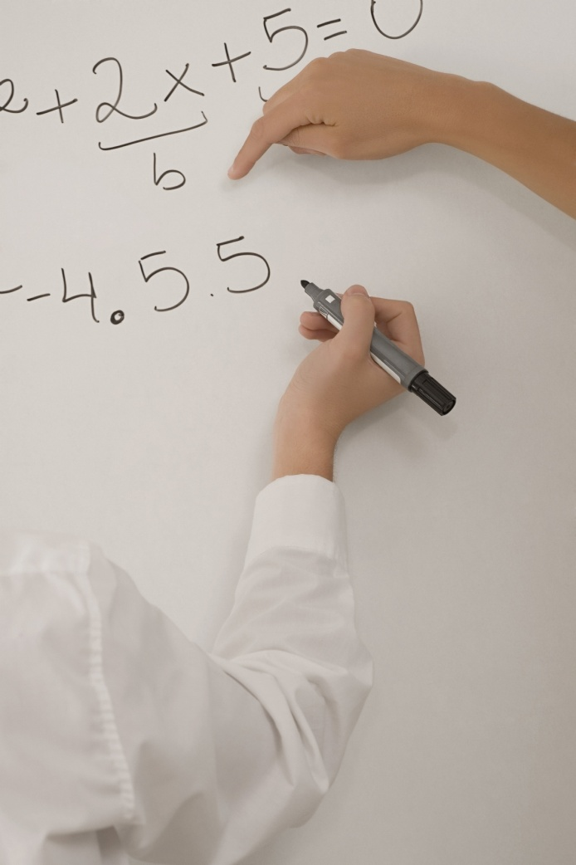

|  |  |  |
| --- | --- | --- |
| **SITUATION D’APPLICATION** | **FPT 1** | Valeur nutritive |
| **DISCIPLINE : MATHÉMATIQUE** | | **DURÉE : 1 PÉRIODE** |

|  |  |  |  |  |  |  |
| --- | --- | --- | --- | --- | --- | --- |
| **COMPÉTENCES DISCIPLINAIRES, COMPOSANTES ET CRITÈRES D’ÉVALUATION** | | | | | | |
| CD2 | Mettre à profit un raisonnement mathématique | | | | | |
| Composantes | ☐ Cerner les conditions d’une situation mathématique  ☒ Choisir et appliquer des réseaux de concepts et de processus mathématiques  ☒ Justifier des actions ou des conjectures en faisant appel à des concepts et des processus mathématiques | | | | | |
| Critères | ☐ Manifestation, oralement ou par écrit, de la compréhension de la situation  ☒ Application des concepts et des processus retenus  ☒ Justification orale ou écrite d’une action ou d’une suite d’actions appropriée à la situation | | | | | |
| Champs | ☒ Arithmétique | ☐ Sens de la  proportionnalité | ☐ Géométrie | | | ☐ Probabilité et statistique |
| **CONTENU DE FORMATION** | | | | | | |
| **Stratégies :**  Régulation : L’élève a-t-il utilisé une bonne démarche, peut-il l’expliquer? | | | | | | |
| **Concepts**   * Notations décimale, pourcentage * Rapport et taux * Rapports et taux équivalents * Taux unitaire * Proportion * Égalité de rapports et de taux | | | | **Processus**   * Passage d’une forme d’écriture à une autre, d’une représentation à une autre (de 0,5 à ½ ou 50%) * Approximation du résultat d’une opération * Simplification des termes d’une opération * Calcul écrit : les additions et les soustractions avec des nombres écrits en notation décimale (nombres positifs et négatifs) * Utilisation d’une calculatrice : les quatre opérations et les chaînes d’opérations dans le respect de leur priorité | | |
| **INTERVENTIONS** | | | | | **MATÉRIEL** | |
| **Préalables aux concepts et processus**  Référentiel d’interventions pédagogiques différenciées   * p. 9-10 (passage d’une forme d’écriture à une autre, d’une représentation à une autre) * p. 12 (notation décimale) * p. 13 (pourcentage) * p. 27 (rapport et taux) * p. 28 (proportion) * PFEQ FPT p.32   **Développement des composantes de la compétence**  Guide de déploiement des compétences p.17-18  **Décontextualisation**   * = ________% * Transformer 12 % en fraction et en nombre décimal * 30 g pour 150 calories = _________ g pour 350 calories     **Transfert**  Exemples avec le budget, solde avec rabais, taxes... | | | | | Pour l’élève :   * Calculatrice   Pour l’enseignant :   * http://www.hc-sc.gc.ca/fn-an/label-etiquet/nutrition/cons/index-fra.php | |
| **POUR ALLER PLUS LOIN…** | | | | | | |
| Travailler avec les autres pourcentages du même étiquette. | | | | | | |

VALEUR NUTRITIVE

Par jour, un garçon doit consommer environ 2700 calories et une fille 2100 calories.

Le « % valeur quotidienne » représente une portion du 100% à consommer dans une journée.

Voici les valeurs nutritives de deux produits (croustilles et boisson gazeuse) :

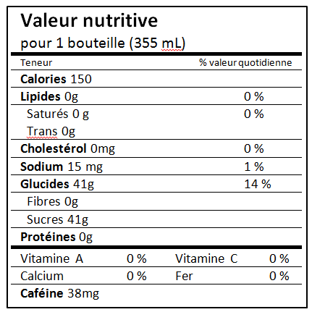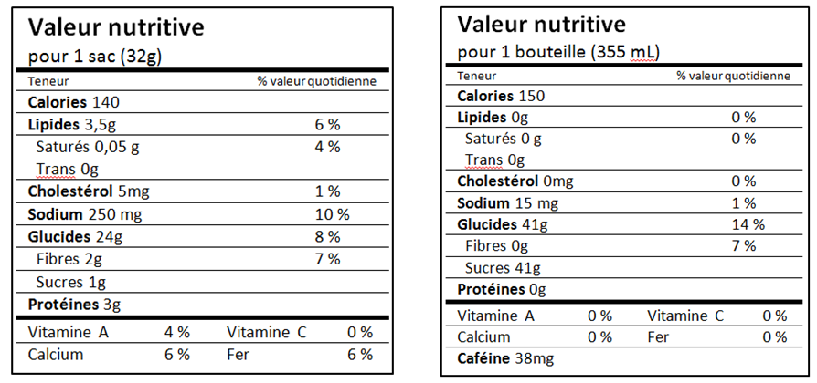

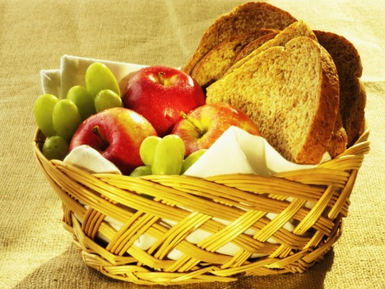

a) Quel pourcentage de la valeur quotidienne en calories représente chacun de ces produits pour un garçon.

|  |
| --- |
| Démarche  a)  Réponse : |

b) Quel pourcentage de la valeur quotidienne en calories représente chacun de ces produits pour une fille.

|  |
| --- |
| Démarche  b)  Réponse : |

### CORRIGÉ

VALEUR NUTRITIVE

**Un garçon doit consommer environ 2700 calories une fille 2100 calories par jour.**

**Le « % valeur quotidienne » représente une portion du 100% à consommer dans une journée.**

Voici les valeurs nutritives de deux produits (croustilles et boisson gazeuse) :



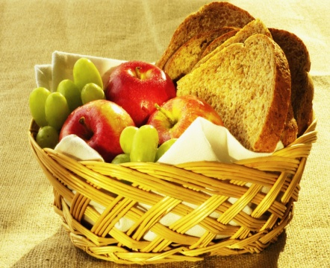

a) Quel pourcentage de la valeur quotidienne en calories représente chacun de ces produits pour un garçon.

b) Quel pourcentage de la valeur quotidienne en calories représente chacun de ces produits pour une fille.

c) Si tu manges un sac de croustilles et une boisson gazeuse, quel pourcentage de ton apport quotidien en calories as-tu consommé ?

d) Quel est le nombre total de glucides que l’on peut consommer dans une journée en sachant qu’un sac de croustilles contient 24 g de glucides ?

|  |  |
| --- | --- |
| Démarche  Réponse :  a) *Garçon* | |
| b) *Fille* | |
| c) Garçon :  5,18% + 5,5% = 10,68%  ou | Fille :  6,6% + 7,14%= 13,74%  ou |
| d) | |

Justification – Validation

|  |
| --- |
| *a) et b)*  Est-ce que ta réponse est adéquate? (Grandeur du nombre)  *c) et d)*  Es-tu capable de refaire les étapes à l’envers pour valider ta réponse? |

|  |  |  |
| --- | --- | --- |
| **SITUATION D’APPLICATION** | **FPT 1** | Le portable |
| **DISCIPLINE : MATHÉMATIQUE** | | **DURÉE : 1 PÉRIODE** |

|  |  |  |  |  |  |  |
| --- | --- | --- | --- | --- | --- | --- |
| **COMPÉTENCES DISCIPLINAIRES, COMPOSANTES ET CRITÈRES D’ÉVALUATION** | | | | | | |
| CD2 | Mettre à profit un raisonnement mathématique | | | | | |
| Composantes | ☒ Cerner les conditions d’une situation mathématique  ☒ Choisir et appliquer des réseaux de concepts et de processus mathématiques  ☒ Justifier des actions ou des conjectures en faisant appel à des concepts et des processus mathématiques | | | | | |
| Critères | ☒ Manifestation, oralement ou par écrit, de la compréhension de la situation  ☒ Application des concepts et des processus retenus  ☒ Justification orale ou écrite d’une action ou d’une suite d’actions appropriée à la situation | | | | | |
| Champs | ☒ Arithmétique | ☐ Sens de la  proportionnalité | ☐ Géométrie et sens spatial | | | ☐ Probabilité et statistique |
| **CONTENU DE FORMATION** | | | | | | |
| **Stratégies**  L’élève sait à qui demander de l’aide. | | | | | | |
| **Concepts**   * Pourcentage * Multiplication nombres décimaux ou fractionnaires | | | | **Processus**   * Passage d’une forme d’écriture à une autre, d’une représentation à une autre (de 0,5 à ½ ou 50%) * Les additions et les soustractions avec des   nombres écrits en notation décimale (nombres  positifs et négatifs)   * Utilisation d’une calculatrice : les quatre opérations   et les chaînes d’opérations dans le respect de leur  priorité | | |
| **INTERVENTIONS** | | | | | **MATÉRIEL** | |
| **Préalables au concepts et processus**  - Référentiel d’interventions pédagogiques différenciées p.12  - Expliquer la notion de taxe et comment la calculer.    **Développement des composantes de la compétence**  - Guide de déploiement des compétences p.13-21  **Décontextualisation**   * % d’un nombre * Addition-soustraction-multiplication de nombres décimaux   **Transfert** | | | | | Site Internet :  http://www.la-calculatrice.com/calcul-tps-tvq.html | |
| **POUR ALLER PLUS LOIN…** | | | | | | |
| Taux d’intérêt | | | | | | |

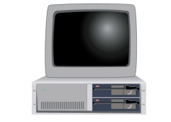

On désire acheter un ordinateur portable. Quatre magasins affichent le même prix, soit 899,99$, mais chacun offre un rabais différent. Considérant que la TPS est de 5 % et que la TVQ est de 8,5%, dans quel magasin devrait-on acheter?

|  |  |
| --- | --- |
| ordi2.JPGA- L’entrepôt de l’ordinateur  offre un rabais de 400$  avant les taxes. | ordi1.JPGC- La maison du portable  Rabais de 15 % sur le prix  avant les taxes. |
| ordi3.JPGB- Le magasin des technologies offre  un rabais de 400$ après les taxes. | ordi.JPGD- La boutique de l’informatique  paie les taxes. |

|  |  |  |
| --- | --- | --- |
| Ce que je sais |  | Ce que je cherche |
|  |  |  |
|  |  |  |

|  |  |
| --- | --- |
| a)  Réponse : | b)  Réponse : |
| c)  Réponse : | d)    Réponse : |

Justification – Validation

|  |
| --- |
| Est-ce que c’est plus avantageux d’avoir un rabais avant les taxes ou après les taxes ? Comment cela s’explique-t-il ? |
|  |

Stratégie

|  |
| --- |
| À qui puis-je demander de l’aide dans la classe? |

|  |  |  |  |
| --- | --- | --- | --- |
| Critère 1 / Cote | Critère 2 / Cote | Critère 3 / Cote | Note globale |
|  |  |  |



### Corrigé

On désire acheter un ordinateur portable. Quatre magasins affichent le même prix, soit 899,99$, mais chacun offre un rabais différent. Considérant que la TPS est de 5 % et que la TVQ est de 8,5%, dans quel magasin devrait-on acheter?

|  |  |
| --- | --- |
| ordi2.JPGA- L’entrepôt de l’ordinateur  offre un rabais de 400$  avant les taxes. | ordi1.JPGC- La maison du portable  Rabais de 15 % sur le prix  avant les taxes. |
| ordi3.JPGB- Le magasin des technologies offre  un rabais de 400$ après les taxes. | ordi.JPGD- La boutique de l’informatique  paie les taxes. |

|  |  |  |
| --- | --- | --- |
| Ce que je sais |  | Ce que je cherche |
| Montant des taxes |  | Le prix payé dans chaque magasin |
| Prix de base de l’ordinateur |  | Le meilleur prix |

Démarche

Réponse :

|  |  |
| --- | --- |
| a)  899,99 – 400 = 499,99  499,99 X 0,05 = 25,00  499,99 + 25,00 = 524,99  524,99 X 0,085 = 44,62  524,99 + 44,62 = **569,60$** | c)  899,99 X 0,15 = 135,00  899,99 – 135 = 764,99  764,99 X 0,05 = 38,25  764,99 + 38,25 = 803,24  803,24 X 0,085 = 68,28  803,24 + 68,28 = **871,52 $** |
| b)  899,99 X 0,05 = 45,00  899,99 + 45 = 944,99  944,99 X 0,085 = 80,32  944,99 + 80,32 = 1025,31  1025,31 – 400 = **625,31 $** | d)    **899,99 $** |

Justification – Validation

|  |
| --- |
| Est-ce que c’est plus avantageux d’avoir un rabais avant les taxes ou après les taxes ? Comment cela s’explique-t-il ?  Avant les taxes car on paiera moins de taxes parla suite. |

Stratégie

|  |
| --- |
| À qui puis-je demander de l’aide dans la classe? Mon enseignant, un élève… |

|  |  |  |  |
| --- | --- | --- | --- |
| Critère 1 / Cote | Critère 2 / Cote | Critère 3 / Cote | Note globale |
|  |  |  |

|  |  |  |
| --- | --- | --- |
| **SITUATION D’APPLICATION** | **FPT 1** | Album photo |
| **DISCIPLINE : MATHÉMATIQUE** | | **DURÉE : ½ PÉRIODE** |

|  |  |  |  |  |  |  |
| --- | --- | --- | --- | --- | --- | --- |
| **COMPÉTENCES DISCIPLINAIRES, COMPOSANTES ET CRITÈRES D’ÉVALUATION** | | | | | | |
| CD2 | Mettre à profit un raisonnement mathématique | | | | | |
| Composantes | ☒ Cerner les conditions d’une situation mathématique  ☒ Choisir et appliquer des réseaux de concepts et de processus mathématiques  ☒ Justifier des actions ou des conjectures en faisant appel à des concepts et des processus mathématiques | | | | | |
| Critères | ☒ Manifestation, oralement ou par écrit, de la compréhension de la situation  ☒ Application des concepts et des processus retenus  ☒ Justification orale ou écrite d’une action ou d’une suite d’actions appropriée à la situation | | | | | |
| Champs | ☒ Arithmétique | ☐ Sens de la  proportionnalité | ☐ Géométrie et sens spatial | | | ☐ Probabilité et statistique |
| **CONTENU DE FORMATION** | | | | | | |
| **Stratégies**  L’élève s’est représenté la situation mentalement ou par écrit. | | | | | | |
| **Concepts**   * Sens du nombre en notation décimale et fractionnaire et sens des opérations sur les nombres | | | | **Processus**   * Opérations sur les nombres en notation décimale et fractionnaire * Calcul écrit * Les additions et les soustractions avec des nombres écrits en notation décimale (nombres positifs et négatifs) | | |
| **INTERVENTIONS** | | | | | **MATÉRIEL** | |
| **Préalables au concepts et processus**  - Référentiel d’interventions pédagogiques différenciées p. 18-19    **Développement des composantes de la compétence**  - Guide de déploiement des compétences p.15 à 19  **Décontextualisation**  Travailler les caractères de divisibilité  **Transfert**  Même tâche mais calculer des livres dans une bibliothèque | | | | | Calculatrice | |
| **POUR ALLER PLUS LOIN…** | | | | | | |
| Même tâche mais avec des fractions : Le $\frac{1}{3}$ de l’album comporte 2 photos, la moitié 4 photos, le reste (l’équivalent de $\frac{1}{6}$) compte 1 photo par page. Combien de pages utilisera-t-on si on veut classer 360 photos? | | | | | | |



La première page d’un album photos contient 12 photos. Toutes les autres en comportent 6. Combien de pages cet album photos compte-t-elle, s’il y a 522 photos en tout?

|  |  |  |
| --- | --- | --- |
| Ce que je sais |  | Ce que je cherche |
|  |  |  |
|  |  |  |
|  |  |  |

|  |
| --- |
| Démarche  Réponse : |

Justification – Validation

Ai-je pensé aux différentes dispositions des pages de l’album? Oui ☐ Non ☐

|  |
| --- |
|  |
|  |

Stratégie

|  |
| --- |
| Me suis-je représenté la situation mentalement ou par écrit? Mentalement ☐ Par écrit ☐ |

|  |  |  |  |
| --- | --- | --- | --- |
| Critère 1 / Cote | Critère 2 / Cote | Critère 3 / Cote | Note globale |
|  |  |  |

### album2.JPGCorrigé

La première page d’un album photos contient 12 photos. Toutes les autres en comportent 6. Combien de pages cet album photos compte-t-elle, s’il y a 522 photos en tout?

|  |  |  |
| --- | --- | --- |
| Ce que je sais |  | Ce que je cherche |
| Album contient 522 photos |  | Combien de pages dans l’album |
| 1re page : 12 photos toutes les autres 6 |  |  |
|  |  |  |

|  |
| --- |
| Démarche  522 -12= 510 photos  510 ÷ 6 = 85 pages  85 + 1= 86 pages dans l’album  Réponse : |

Justification – Validation

Ai-je pensé aux différentes dispositions des pages de l’album? Oui ☐ Non ☐

|  |
| --- |
|  |
|  |

Stratégie

|  |
| --- |
| Me suis-je représenté la situation mentalement ou par écrit? Mentalement ☐ Par écrit ☐ |

|  |  |  |
| --- | --- | --- |
| **SITUATION D’APPLICATION** | **FPT 1** | Pyramide de boîtes de conserve |
| **DISCIPLINE : MATHÉMATIQUE** | | **DURÉE : ½ PÉRIODE** |

|  |  |  |  |  |  |  |
| --- | --- | --- | --- | --- | --- | --- |
| **COMPÉTENCES DISCIPLINAIRES, COMPOSANTES ET CRITÈRES D’ÉVALUATION** | | | | | | |
| CD2 | Mettre à profit un raisonnement mathématique | | | | | |
| Composantes | ☒ Cerner les conditions d’une situation mathématique  ☒ Choisir et appliquer des réseaux de concepts et de processus mathématiques  ☒ Justifier des actions ou des conjectures en faisant appel à des concepts et des processus mathématiques | | | | | |
| Critères | ☒ Manifestation, oralement ou par écrit, de la compréhension de la situation  ☒ Application des concepts et des processus retenus  ☒ Justification orale ou écrite d’une action ou d’une suite d’actions appropriée à la situation | | | | | |
| Champs | ☒ Arithmétique | ☐ Sens de la  proportionnalité | ☐ Géométrie et sens spatial | | | ☐ Probabilité et statistique |
| **CONTENU DE FORMATION** | | | | | | |
| **Stratégies**  L’élève se représente mentalement le problème. | | | | | | |
| **Concepts**   * Sens du nombre en notation décimale et fractionnaire et sens des opérations sur les nombres   - *Régularités (hors programme)* | | | | **Processus**   * Calcul écrit | | |
| **INTERVENTIONS** | | | | | **MATÉRIEL** | |
| **Préalables au concepts et processus**  - Référentiel d’interventions pédagogiques différenciées p.7 -18    **Développement des composantes de la compétence**  - Guide de déploiement des compétences p.15 à 19  **Décontextualisation**  Demandez aux élèves d’insérer les nombres manquants  4, 8, ___ , 16, 20, __  5, ___ , 15, ___ , 25  3, ___ , ___ , 12, 15  **Transfert**  Construire une pyramide dont les trois premières rangées contiennent 1 à 3 et 5 boîtes de conserves. | | | | |  | |
| **POUR ALLER PLUS LOIN…** | | | | | | |
| Faire la même tâche avec une pyramide à trois dimensions | | | | | | |



Dans le cadre d’une promotion de soupe en boîte, un commis d’épicerie a empilé des boîtes de conserve de façon pyramidale. On a illustré ci-dessous les trois rangées du haut de la pyramide. Combien de boîtes de conserve est-il allé chercher pour construire la pyramide si elle est contient 10 rangées?



|  |  |  |
| --- | --- | --- |
| Ce que je sais |  | Ce que je cherche |
|  |  |  |
|  |  |  |
|  |  |  |

|  |
| --- |
| Démarche  Réponse : |

Justification – Validation

|  |
| --- |
| Quelle pourrait être la règle pour continuer la pyramide? |
|  |

Stratégie

|  |
| --- |
| Me suis-je représenté la situation mentalement? Oui ☐ Non ☐ |

|  |  |  |  |
| --- | --- | --- | --- |
| Critère 1 / Cote | Critère 2 / Cote | Critère 3 / Cote | Note globale |
|  |  |  |

### Corrigé



Dans le cadre d’une promotion de soupe en boîte, un commis d’épicerie a empilé des boîtes de conserve de façon pyramidale. On a illustré ci-dessous les trois rangées du haut de la pyramide. Combien de boîtes de conserve la pyramide compte-t-elle si elle a 10 rangées?





|  |  |  |
| --- | --- | --- |
| Ce que je sais |  | Ce que je cherche |
| 10 rangées |  | Nombre total de boîtes de conserve |
| Conserves sont placées en forme de pyramide |  |  |
|  |  |  |

|  |
| --- |
| Démarche  Pyramide  1  1+1  2+1  3+1  4+1  5+1  6+1  7+1  8+1  9+1  1+2+3+4+5+6+7+8+9+10= 55  Réponse : |

Justification – Validation

|  |
| --- |
| Quelle pourrait être la règle pour continuer la pyramide? |
| le numéro de la rangée+1 |

Stratégie

|  |
| --- |
| Me suis-je représenté la situation mentalement? Oui ☐ Non ☐ |

|  |  |  |
| --- | --- | --- |
| **SITUATION D’APPLICATION** | **FPT 1** | Le robinet |
| **DISCIPLINE : MATHÉMATIQUE** | | **DURÉE : 1/2 PÉRIODE** |

|  |  |  |  |  |  |  |
| --- | --- | --- | --- | --- | --- | --- |
| **COMPÉTENCES DISCIPLINAIRES, COMPOSANTES ET CRITÈRES D’ÉVALUATION** | | | | | | |
| CD2 | Mettre à profit un raisonnement mathématique | | | | | |
| Composantes | ☒ Cerner les conditions d’une situation mathématique  ☒ Choisir et appliquer des réseaux de concepts et de processus mathématiques  ☒ Justifier des actions ou des conjectures en faisant appel à des concepts et des processus mathématiques | | | | | |
| Critères | ☒ Manifestation, oralement ou par écrit, de la compréhension de la situation  ☒ Application des concepts et des processus retenus  ☒ Justification orale ou écrite d’une action ou d’une suite d’actions appropriée à la situation | | | | | |
| Champs | ☒ Arithmétique | ☐ Sens de la  proportionnalité | ☐ Géométrie et sens spatial | | | ☐ Probabilité et statistique |
| **CONTENU DE FORMATION** | | | | | | |
| **Stratégies**  L’élève a utilisé une bonne démarche et il est en mesure de le refaire seul. | | | | | | |
| **Concepts**   * Notion de temps (hors programme) * Multiplication | | | | **Processus**   * Calcul écrit | | |
| **INTERVENTIONS** | | | | | **MATÉRIEL** | |
| **Préalables au concepts et processus**  - Référentiel d’interventions pédagogiques différenciées p.19      **Développement des composantes de la compétence**  - Guide de déploiement des compétences p.15 à 19  **Décontextualisation**  Multiplier des nombres  transformation de minutes en heures, jour, mois, année  **Transfert**  Transformer des dollars en monnaie (0,05; 0,10; 0,25; 1 et 2$) | | | | | Calculatrice | |
| **POUR ALLER PLUS LOIN…** | | | | | | |
| Faire le même problème et le calculer pour un mois ou un an.  Se représenter la nouvelle réponse en la comparant à d’autres objets (cruche d’eau de 4 L, etc.)  Changer la donnée et la mettre en millilitre ou demander la réponse en millilitre. | | | | | | |

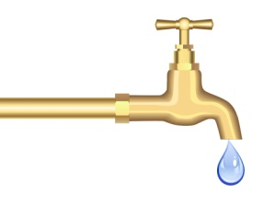

Un robinet laisse échapper une goutte d’eau chaude par seconde. Puisqu’il y a *0,0003125 L* d’eau dans une goutte, combien de litres d’eau chaude seront perdus en une journée? Une semaine? Une année?

|  |  |  |
| --- | --- | --- |
| Ce que je sais |  | Ce que je cherche |
|  |  |  |
|  |  |  |
|  |  |  |

|  |
| --- |
| Démarche  Réponse : |

Justification – Validation

|  |
| --- |
| Écris le nom d’un contenant couramment utilisé pour représenter un litre. |
| Trouves-tu ce nombre élevé? Oui ☐ Non ☐ |
|  |
|  |

Stratégie

|  |
| --- |
| Ai-je utilisé une bonne démarche et suis-je en mesure de le refaire seul ? Oui ☐ Non ☐ |

|  |  |  |  |
| --- | --- | --- | --- |
| Critère 1 / Cote | Critère 2 / Cote | Critère 3 / Cote | Note globale |
|  |  |  |

### Corrigé



Un robinet laisse échapper une goutte d’eau chaude par seconde. Puisqu’il y a *0,0003125 L* d’eau dans une goutte, combien de litres d’eau chaude seront perdus en une journée? Une semaine? Une année?

|  |  |  |
| --- | --- | --- |
| Ce que je sais |  | Ce que je cherche |
| 1 goutte tombe à chaque seconde  0,0003125 L d’eau dans une goutte  *donnée implicite : le nombre de seconde dans une journée* |  | Le nombre de litres d’eau chaude perdus pour une journée. |
|  |
|  |

|  |
| --- |
| Démarche  Trouver le nombre de secondes dans une journée  Il y a 60 secondes dans une minute  Il y a 60 minutes dans une heure  Il y a 24 heures dans une journée  60 X 60 X 24 = 86 400 secondes par jour  86 400 X 0,0003125 L = 27 L en une journée  27 L X 7= 189 L en une semaine  189 L X 52= 9828 L en une année  Réponse :  un jour : 27 L  une semaine : 189 L  une année : 9828 L |

Justification – Validation

|  |
| --- |
| Écris le nom d’un contenant couramment utilisé pour représenter un litre. Un litre de lait  Trouves-tu ce nombre élevé? Oui ☐ Non ☐ |

Stratégie

|  |
| --- |
| Ai-je utilisé une bonne démarche et suis-je en mesure de la refaire seul ? Oui ☐ Non ☐ |

|  |  |  |
| --- | --- | --- |
| **SITUATION D’APPLICATION** | **FPT 1** | Montréal-Québec |
| **DISCIPLINE : MATHÉMATIQUE** | | **DURÉE : 1 PÉRIODE** |

|  |  |  |  |  |  |  |
| --- | --- | --- | --- | --- | --- | --- |
| **COMPÉTENCES DISCIPLINAIRES, COMPOSANTES ET CRITÈRES D’ÉVALUATION** | | | | | | |
| CD2 | Mettre à profit un raisonnement mathématique | | | | | |
| Composantes | ☒ Cerner les conditions d’une situation mathématique  ☒ Choisir et appliquer des réseaux de concepts et de processus mathématiques  ☒ Justifier des actions ou des conjectures en faisant appel à des concepts et des processus mathématiques | | | | | |
| Critères | ☒ Manifestation, oralement ou par écrit, de la compréhension de la situation  ☒ Application des concepts et des processus retenus  ☒ Justification orale ou écrite d’une action ou d’une suite d’actions appropriée à la situation | | | | | |
| Champs | ☒ Arithmétique | ☐ Sens de la  proportionnalité | | ☐ Géométrie | | ☐ Probabilité et statistique |
| **CONTENU DE FORMATION** | | | | | | |
| **Stratégies**  Communication : L’élève a-t-il laissé suffisamment de traces de sa démarche? | | | | | | |
| **Concepts**   * Proportion * Égalité de rapports et de taux * Rapport et coefficient de proportionnalité * Sens des opérations sur les nombres | | | **Processus**   * Reconnaissance d’une situation de proportionnalité * Résolution d’une situation de proportionnalité * Opérations sur les nombres (×, ÷) | | | |
| **INTERVENTIONS** | | | | | **MATÉRIEL** | |
| **Préalables au concepts et processus**  - Référentiel d’interventions pédagogiques différenciées p.19 (concept de ×)  - Référentiel d’interventions pédagogiques différenciées p.47 (algorithme de ×)  - PFEQ FPT p.32  **Développement des composantes de la compétence**  - Guide de déploiement des compétences p.15 à 19  **Décontextualisation**  - _________ km = 100 km/h × 2h  - 100 km = ________ km/h × 4h  - 100 km = 20 km/h × ________ h  **Transfert**  Distinguer distance, vitesse et temps  Exemples : vélo, train, avion, etc.  a) Un cycliste roule en vélo à 15 km/h pendant 2 heures, quelle distance aura-t-il parcouru ?  b) Un passager voyage en train sur une distance de 600 km. Le voyage a duré 4 heures. Quelle est la vitesse moyenne du train ? | | | | | Pour l’élève :   * Calculatrice   Pour l’enseignant :   * http://nlvm.usu.edu/fr/nav/frames_asid_192_g_1_t_1.html | |
| **POUR ALLER PLUS LOIN…** | | | | | | |
| * Changer la distance à parcourir, par exemple 262 km * Effectuer des arrêts pendant le parcours * Prendre des routes secondaires pendant le parcours, donc des vitesses différentes de 100 km/h | | | | | | |

MONTRÉAL – QUÉBEC

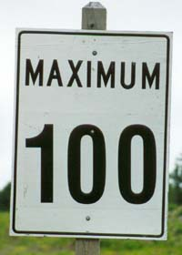Un groupe d’amis se rejoint dans un centre commercial de Montréal pour aller voir un spectacle sur les plaines d’Abraham à Québec. Ils ont 250 km à parcourir en voiture.

a) S’ils désirent respecter la vitesse permise (100 km/h sur l’autoroute), en combien de temps (heures et minutes) se rendront-ils à Québec ?

b) Sachant qu’ils partent à 16 heures, à quelle heure arriveront-ils sur les Plaines d’Abraham ?

|  |  |  |
| --- | --- | --- |
| Ce que je sais |  | Ce que je cherche |
|  |  |  |
|  |  |  |
|  |  |  |

|  |
| --- |
| Démarche  a)  réponse : |
| b)  réponse : |

Justification – Validation

|  |
| --- |
| Est-ce que __________ heures pour se rendre à Québec est réaliste ? |
| Pourquoi ? |
|  |
|  |

Stratégie

|  |
| --- |
| Ai-je laissé suffisamment de traces de ma démarche? Oui ☐ Non ☐ |

|  |  |  |  |
| --- | --- | --- | --- |
| Critère 1 / Cote | Critère 2 / Cote | Critère 3 / Cote | Note globale |
|  |  |  |

### Speed limit sign -- Maximum 100 kmCorrigé

MONTRÉAL – QUÉBEC

Un groupe d’amis se rejoint dans un centre commercial de Montréal pour aller voir un spectacle sur les plaines d’Abraham à Québec. Ils ont 250 km à parcourir en voiture.

a) S’ils désirent respecter la vitesse permise (100 km/h sur l’autoroute), en combien de temps (heures et minutes) se rendront-ils à Québec ?

b) Sachant qu’ils partent à 16 heures, à quelle heure arriveront-ils sur les Plaines d’Abraham ?

|  |  |  |
| --- | --- | --- |
| Ce que je sais |  | Ce que je cherche |
| * 250 km à parcourir * Vitesse maximale sur l’autoroute est de 100 km/h * Départ de Montréal à 16 heures |  | * La durée du voyage à Québec * L’heure d’arrivée à Québec |
|  |
|  |

Démarche

|  |  |  |  |  |  |
| --- | --- | --- | --- | --- | --- |
| Première méthode  a) Parcourir 100 km prend 1 heure (60 min)  Parcourir 200 km prend 2 heures (120 min)  Parcourir 50 km prend ? heure ( ? min) | | | | | Deuxième méthode    Réponse : 2 h 30 min ou 2,5 heures |
| b) Distance (km) | 50 | | 100 | 200 |
| Temps (min) | ? | | 60 | 120 |
| **Calculs possibles :** | | | | |
|  | |  | | |
| c)  ÷ 2 | | ÷ 2  ÷ 2 | | |
| d) | | ÷ 2 | | |
| e) | |  | | |
| b) 2 heures 30 minutes après le départ de 16 heures, nos amis arriveront à Québec | | | | | |

Justification – Validation

|  |
| --- |
| * Est-ce que 2,5 heures pour se rendre à Québec est réaliste ? oui car cela prend en moyenne 1 heure pour parcourir 100 km |

|  |  |  |
| --- | --- | --- |
| **SITUATION D’APPLICATION** | **FPT 1** | Course à pied |
| **DISCIPLINE : MATHÉMATIQUE** | | **DURÉE : 1 PÉRIODE** |

|  |  |  |  |  |  |  |
| --- | --- | --- | --- | --- | --- | --- |
| **COMPÉTENCES DISCIPLINAIRES, COMPOSANTES ET CRITÈRES D’ÉVALUATION** | | | | | | |
| CD2 | Mettre à profit un raisonnement mathématique | | | | | |
| Composantes | ☒ Cerner les conditions d’une situation mathématique  ☒ Choisir et appliquer des réseaux de concepts et de processus mathématiques  ☒ Justifier des actions ou des conjectures en faisant appel à des concepts et des processus mathématiques | | | | | |
| Critères | ☒ Manifestation, oralement ou par écrit, de la compréhension de la situation  ☒ Application des concepts et des processus retenus  ☒ Justification orale ou écrite d’une action ou d’une suite d’actions appropriée à la situation | | | | | |
| Champs | ☒ Arithmétique | ☐ Sens de la  proportionnalité | | ☐ Géométrie et sens spatial | | ☐ Probabilité et statistique |
| **CONTENU DE FORMATION** | | | | | | |
| **Stratégie**  L’élève a suffisamment de traces de sa démarche. | | | | | | |
| **Concepts**   * Régularité | | | **Processus**   * Calcul écrit | | | |
| **INTERVENTIONS** | | | | | **MATÉRIEL** | |
| **Préalables au concepts et processus**  - Référentiel d’interventions pédagogiques différenciées p. 18-19    **Développement des composantes de la compétence**  - Guide de déploiement des compétences p.15 à 19  **Décontextualisation**  Présenter plusieurs opérations sur des nombres  **Transfert**  Proposer une tâche similaire, avec un cyclisme. | | | | | calculatrice | |
| **POUR ALLER PLUS LOIN…** | | | | | | |
| Mettre un certain montant de côté avec un % d’intérêt. | | | | | | |

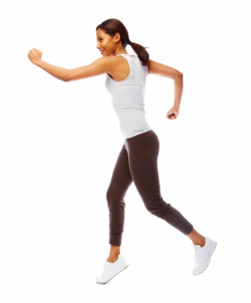

Julie s’entraîne à la course à pied. À la première semaine de son entraînement, elle court 4 km. Elle prévoit augmenter régulièrement cette distance de 800 m par semaine. À quelle semaine de son entraînement Julie courra-t-elle pour la 1re fois sur une distance de 12 km ?

|  |  |  |
| --- | --- | --- |
| Ce que je sais |  | Ce que je cherche |
|  |  |  |
|  |  |  |
|  |  |  |

|  |  |  |  |  |  |  |  |  |  |  |  |  |  |  |  |  |  |
| --- | --- | --- | --- | --- | --- | --- | --- | --- | --- | --- | --- | --- | --- | --- | --- | --- | --- |
| Démarche | | |  |  |  |  |  |  |  |  |  |  |  |  |  |  |  |
|  |  |  |  |  |  |  |  |  |  |  |  |  |  |  |  |  |  |
|  |  |  |  |  |  |  |  |  |  |  |  |  |  |  |  |  |  |
|  |  |  |  |  |  |  |  |  |  |  |  |  |  |  |  |  |  |
|  |  |  |  |  |  |  |  |  |  |  |  |  |  |  |  |  |  |
|  |  |  |  |  |  |  |  |  |  |  |  |  |  |  |  |  |  |
|  |  |  |  |  |  |  |  |  |  |  |  |  |  |  |  |  |  |
|  |  |  |  |  |  |  |  |  |  |  |  |  |  |  |  |  |  |
|  |  |  |  |  |  |  |  |  |  |  |  |  |  |  |  |  |  |
| Réponse : |  |  |  |  |  |  |  |  |  |  |  |  |  |  |  |  |  |
|  |  |  |  |  |  |  |  |  |  |  |  |  |  |  |  |  |  |
|  |  |  |  |  |  |  |  |  |  |  |  |  |  |  |  |  |  |

Justification – Validation

|  |
| --- |
| À partir de quelle semaine Julie ajoute son premier 800 m à son entraînement? ____ |
|  |
|  |
|  |

Stratégie

|  |
| --- |
| Ai-je suffisamment de traces de ma démarche? Oui ☐ Non ☐ |

|  |  |  |  |
| --- | --- | --- | --- |
| Critère 1 / Cote | Critère 2 / Cote | Critère 3 / Cote | Note globale |
|  |  |  |

### Corrigé

Julie s’entraîne à la course à pied. À la première semaine de son entraînement, elle court 4 km. Elle prévoit augmenter régulièrement cette distance de 800 m par semaine. À quelle semaine de son entraînement Julie courra-t-elle pour la 1re fois sur une distance de 12 km ?

|  |  |  |
| --- | --- | --- |
| Ce que je sais |  | Ce que je cherche |
| Julie court 4 km à la semaine 1  À chaque semaine, elle veut ajouter 800 m  Son objectif est de courir 12 km. |  | Quand Julie courra 12 km? |
|  |
|  |

|  |  |
| --- | --- |
| Démarche  800 m ÷ 1000 = 0,8 Km  Essai-erreur  semaine 2 : 4 km + 0,8 = 4,8 km  semaine 3 : 4,8 km + 0,8 = 5,6 km  semaine 4 : 5,6 Km + 0,8 = 6,4 Km  etc.  semaine 11 : 11,2 Km + 0,8= 12 km | 800 m ÷ 1000 = 0,8 Km  12 Km – 4 km = 8 km  8 km ÷ 0,8 km = 10 semaines  Réponse : Donc Julie courra 12 km à la semaine 11 de son entraînement. |

Justification – Validation

|  |
| --- |
| À partir de quelle semaine Julie ajoute son premier 800 m à son entraînement? Semaine 2 |

Stratégie

|  |
| --- |
| Ai-je suffisamment de traces de ma démarche? Oui ☐ Non ☐ |

|  |  |  |
| --- | --- | --- |
| **SITUATION D’APPLICATION** | **FPT 1** | Jeux vidéo |
| **DISCIPLINE : MATHÉMATIQUE** | | **DURÉE : 1 PÉRIODE** |

|  |  |  |  |  |  |  |
| --- | --- | --- | --- | --- | --- | --- |
| **COMPÉTENCES DISCIPLINAIRES, COMPOSANTES ET CRITÈRES D’ÉVALUATION** | | | | | | |
| CD2 | Mettre à profit un raisonnement mathématique | | | | | |
| Composantes | ☒ Cerner les conditions d’une situation mathématique  ☒ Choisir et appliquer des réseaux de concepts et de processus mathématiques  ☒ Justifier des actions ou des conjectures en faisant appel à des concepts et des processus mathématiques | | | | | |
| Critères | ☒ Manifestation, oralement ou par écrit, de la compréhension de la situation  ☒ Application des concepts et des processus retenus  ☒ Justification orale ou écrite d’une action ou d’une suite d’actions appropriée à la situation | | | | | |
| Champs | ☒ Arithmétique | ☐ Sens de la  proportionnalité | ☐ Géométrie et sens spatial | | | ☐ Probabilité et statistique |
| **CONTENU DE FORMATION** | | | | | | |
| **Stratégies**  L’élève a repéré l’essentiel de la question. | | | | | | |
| **Concepts**   * Sens du nombre en notation décimale et fractionnaire et sens des opérations sur les nombres | | | | **Processus**   * Opérations sur les nombres en notation décimale et fractionnaire * Calcul écrit * Les additions et les soustractions avec des nombres écrits en notation décimale (nombres positifs et négatifs) | | |
| **INTERVENTIONS** | | | | | **MATÉRIEL** | |
| **Préalables au concepts et processus**  - Référentiel d’interventions pédagogiques différenciées p. 18-19 Expliquer la notion de profit, rentabilité avant de débuter la tâche.  **Développement des composantes de la compétence**  - Guide de déploiement des compétences p.15 à 19  **Décontextualisation**  **Transfert**  Refaire la même tâche avec la suggestion d’une boutique de jeans | | | | | Calculatrice | |
| **POUR ALLER PLUS LOIN…** | | | | | | |
| Quels seraient les prix vendus incluant les taxes?  Modifier les prix afin d’éliminer les profits. | | | | | | |



Monsieur Brunet est propriétaire d’une boutique de jeux. Il souhaite acheter de nouveaux jeux, mais avant il veut déterminer la rentabilité de sa section « jeux vidéos » du mois de janvier. Sachant qu’il doit payer 2 000 $/mois pour couvrir toutes ses dépenses de la boutique, peut-il se permettre de faire l’achat de nouveaux jeux? Utilise le tableau ci-contre pour faire tes calculs.

|  |  |  |  |
| --- | --- | --- | --- |
| **Section des jeux vidéos** | | | |
| **Items vendus** | **Coût d’achat pour M. Brunet** | **Prix de vente aux clients** | **Nombre de clients ayant acheté cet item** |
| Console Nintendo Wii | 94,99 | 189,99$ | 12 |
| Need for speed carbon | 29,99 | 59,99$ | 9 |
| Call of Duty Black Ops | 29,99 | 59,99$ | 22 |
| Console Playstation3 | 149,99 | 299,00$ | 11 |
| Ridge Racer 7 | 19,99 | 39,99$ | 15 |
| Mahjong IV | 24,99 | 49,99$ | 4 |

|  |  |  |
| --- | --- | --- |
| Ce que je sais |  | Ce que je cherche |
|  |  |  |
|  |  |  |
|  |  |  |

|  |
| --- |
| Démarche  Réponse : |

Justification – Validation

|  |
| --- |
| Peux-il faire l’achat de nouveaux jeux ☐ oui ☐ non Pourquoi? |

Stratégie

|  |
| --- |
| Ai-je repéré l’essentiel de la question? Oui ☐ Non ☐ |

|  |  |  |  |
| --- | --- | --- | --- |
| Critère 1 / Cote | Critère 2 / Cote | Critère 3 / Cote | Note globale |
|  |  |  |

### CORRIGÉ

Monsieur Brunet est propriétaire d’une boutique de jeux. Il souhaite acheter de nouveaux jeux, mais avant il veut déterminer la rentabilité de sa section « jeux vidéos » du mois de janvier. Sachant qu’il doit payer 2 000 $/mois pour couvrir toutes ses dépenses de la boutique, peut-il se permettre de faire l’achat de nouveaux jeux? Utilise le tableau ci-contre pour faire tes calculs.

|  |  |  |  |
| --- | --- | --- | --- |
| **Section des jeux vidéos** | | | |
| **Items vendus** | **Coût d’achat pour M. Brunet** | **Prix de vente aux clients** | **Nombre de clients ayant acheté cet item** |
| Console Nintendo Wii | 94,99 | 189,99$ | 12 |
| Need for speed carbon | 29,99 | 59,99$ | 9 |
| Call of Duty Black Ops | 29,99 | 59,99$ | 22 |
| Console Playstation3 | 149,99 | 299,00$ | 11 |
| Ridge Racer 7 | 19,99 | 39,99$ | 15 |
| Mahjong IV | 24,99 | 49,99$ | 4 |

|  |  |  |
| --- | --- | --- |
| Ce que je sais |  | Ce que je cherche |
| Loyer : 2000$ /mois |  | A-t-il assez d’argent pour acheter de nouveau jeux? |
| Coûts d’achat et de vente des items |  |  |
|  |  |  |

|  |  |
| --- | --- |
| Démarche :  Achat fait par M.Brunet :  WII : 12 X 94,99= 1139,88$  Need : 9 X 29,99= 269,91$  Call : 22X 29,99= 659,78$  PS3 : 11 X 149,99= 1649,89$  Ridge : 15 X 19,99=299,85$  Mahjong : 4X 24, 99 =99,96$  total : 4119,27$ | Achat facturés aux clients :  WII : 12 X189,99= 2279,88$  Need : 9X 59,99=539,91$  Call : 22X59,99= 1319,78$  PS3 : 11X299,00= 3289$  Ridge : 15 X 39,99= 599,85 $  Mahjong : 4X 49,99= 199,96$  total : 8228,38$  8228,38-4119,27-2000= 2109,11$  Réponse : M. Brunet a fait un profit de 2109,11$ en janvier |

Justification – Validation

|  |
| --- |
| Peux-il faire l’achat de nouveaux jeux oui X non ☐ Pourquoi? Il a fait des profits, c’est donc rentable. |
|  |
|  |

Stratégie

|  |
| --- |
| Ai-je repéré l’essentiel de la question? Oui ☐ Non ☐ |

|  |  |  |
| --- | --- | --- |
| **SITUATION D’APPLICATION** | **FPT 1** | Prime de rendement |
| **DISCIPLINE : MATHÉMATIQUE** | | **DURÉE : ½ PÉRIODE** |

|  |  |  |  |  |  |  |
| --- | --- | --- | --- | --- | --- | --- |
| **COMPÉTENCES DISCIPLINAIRES, COMPOSANTES ET CRITÈRES D’ÉVALUATION** | | | | | | |
| CD2 | Mettre à profit un raisonnement mathématique | | | | | |
| Composantes | ☒ Cerner les conditions d’une situation mathématique  ☒ Choisir et appliquer des réseaux de concepts et de processus mathématiques  ☒ Justifier des actions ou des conjectures en faisant appel à des concepts et des processus mathématiques | | | | | |
| Critères | ☒ Manifestation, oralement ou par écrit, de la compréhension de la situation  ☒ Application des concepts et des processus retenus  ☒ Justification orale ou écrite d’une action ou d’une suite d’actions appropriée à la situation | | | | | |
| Champs | ☒ Arithmétique | ☐ Sens de la proportionnalité | ☐ Géométrie et sens spatial | | | ☐ Probabilité et statistique |
| **CONTENU DE FORMATION** | | | | | | |
| **Stratégies**  L’élève se sert de ses connaissances antérieures sur le sujet. | | | | | | |
| **Concepts**   * Pourcentage | | | | **Processus**   * Passage d’une forme d’écriture à une autre, d’une représentation à une autre (de 0,5 à ½ ou 50%) | | |
| **INTERVENTIONS** | | | | | **MATÉRIEL** | |
| **Préalables au concepts et processus**  - Référentiel d’interventions pédagogiques différenciées p.12-13  **Développement des composantes de la compétence**  - Guide de déploiement des compétences p.15 à 19  **Décontextualisation**  Proposer différents pourcentages pour le même montant et, par la suite, varier les montants.  **Transfert**  Trouver le rabais lors d’une vente de vêtement. | | | | | Calculatrice | |
| **NOTES À L’ENSEIGNANTE OU À L’ENSEIGNANT** | |
| Bien expliquer la définition d’une prime de  rendement  Faire des exemples du pourcentage de vente  pour les vendeurs de maison, d’automobiles, de  meubles…. | |
| **POUR ALLER PLUS LOIN…** | | | | | | |
| Placer les résultats sur une droite numérique. | | | | | | |



Catherine travaille dans un magasin de matériel électronique. En plus de son salaire de base, Catherine reçoit une prime de rendement de 1,5% de ses ventes de la semaine. Quelle sera sa prime si ses ventes de la semaine passée totalisent 2400$?

|  |  |  |
| --- | --- | --- |
| Ce que je sais |  | Ce que je cherche |
|  |  |  |
|  |  |  |
|  |  |  |

|  |
| --- |
| Démarche  Réponse : |

Justification – Validation

|  |
| --- |
| Calcule le montant de la prime à 1% et à 2% et vérifie si ta réponse est adéquate. |
|  |
|  |

Stratégie

|  |
| --- |
| Me suis-je servi de mes connaissances antérieures sur le sujet? Oui ☐ Non ☐ |

|  |  |  |  |
| --- | --- | --- | --- |
| Critère 1 / Cote | Critère 2 / Cote | Critère 3 / Cote | Note globale |
|  |  |  |

**Corrigé**

Catherine travaille dans un magasin de matériel électronique. En plus de son salaire de base, Catherine reçoit une prime de rendement de 1,5% de ses ventes de la semaine. Quelle sera sa prime si ses ventes de la semaine passée totalisent 2400$?

|  |  |  |
| --- | --- | --- |
| Ce que je sais |  | Ce que je cherche |
| Elle a une prime de rendement de 1,5 %  Catherine a vendu pour 2400$ de ventes |  | La prime reçue si elle vend 2400$ |
|  |
|  |

|  |
| --- |
| Démarche  1,5%= 0,015  0,015 X 2400$= 36$  ou  1,5 % X 2400= 36$  Réponse : 36$ |

Justification – Validation

|  |
| --- |
| Calcule le montant de la prime à 1% et à 2% et vérifie si ta réponse est adéquate. |
| 0,01 X2400= 24$ et 0,02X 2400= 48$. Ma réponse est correcte si je suis entre ces deux nombres. |

Stratégie

|  |
| --- |
| Me suis-je servi de mes connaissances antérieures sur le sujet? Oui ☐ Non ☐ |



# SECTION PROPORTION

**ÉLÉMENTS DE MÉTHODE – PROPORTIONNALITÉ**

Voici, pour vous soutenir dans votre enseignement, différentes façons pour résoudre les situations de proportionnalité.

**Exemple de départ pour illustrer les méthodes** :

|  |  |  |  |  |
| --- | --- | --- | --- | --- |
| Temps (heures) | 2 | 4 | 6 | 10 |
| Distance (km) | 8 | 16 | 24 | ? |

**Retour à l’unité**

Pour 1 heure de marche, on parcourt 4 km (16 ÷ 4)

Pour 10 heure de marche, on parcourt alors 10 × 4 = 40 km parcouru

**Facteur de changement**

Pour passer de 4 km à 10 km, nous avons un facteur de 2,5 (une distance 2 fois et demie plus grande); on applique ce

facteur à 16 (16 × 2,5 = 40)

**Coefficient de proportionnalité**

Le facteur permettant le passage de 4 à 16 est 4 (la vitesse); on applique ce facteur à 10 (10 × 4 = 40)

**Produit des extrêmes, produit des moyens**

$$\frac{6 h}{24 km}= \frac{10 h}{?}$$

$$\frac{10 h ×24 km}{6h}=40 km$$

**Procédé additif**

Puisque 4 : 16 = 6 : 24, alors $\frac{4}{16}= \frac{6}{24}= \frac{4+6}{16+24}= \frac{10}{40}$

|  |  |  |
| --- | --- | --- |
| **SITUATION D’APPLICATION** | **FPT1** | Boissons gazeuses |
| **DISCIPLINE : MATHÉMATIQUE** | | **DURÉE : 1/2 PÉRIODE** |

|  |  |  |  |  |  |  |
| --- | --- | --- | --- | --- | --- | --- |
| **COMPÉTENCES DISCIPLINAIRES, COMPOSANTES ET CRITÈRES D’ÉVALUATION** | | | | | | |
| CD2 | Mettre à profit un raisonnement mathématique | | | | | |
| Composantes | ☒ Cerner les conditions d’une situation mathématique  ☒ Choisir et appliquer des réseaux de concepts et de processus mathématiques  ☒ Justifier des actions ou des conjectures en faisant appel à des concepts et des processus mathématiques | | | | | |
| Critères | ☒ Manifestation, oralement ou par écrit, de la compréhension de la situation  ☒ Application des concepts et des processus retenus  ☒ Justification orale ou écrite d’une action ou d’une suite d’actions appropriée à la situation | | | | | |
| Champs | ☐ Arithmétique | ☒Sens de la proportionnalité | | ☐ Géométrie et sens spatial | | ☐ Probabilité et statistique |
| **CONTENU DE FORMATION** | | | | | | |
| **Stratégies**  L’élève est en mesure de vérifier sa solution à l’aide d’un raisonnement en utilisant un exemple ou un contre-exemple. | | | | | | |
| **Concepts**  − Rapport et taux  • Taux unitaire  − Proportion  • Égalité de rapports et de taux | | | **Processus**   * Reconnaissance d’une situation de proportionnalité,   notamment à l’aide du contexte   * Résolution d’une situation de proportionnalité | | | |
| **INTERVENTIONS** | | | | | **MATÉRIEL** | |
| **Préalables au concepts et processus**  - Référentiel d’interventions pédagogiques différenciées p.27-28  **Développement des composantes de la compétence**  - Guide de déploiement des compétences p.15 à 19  **Décontextualisation**  Ne s’applique pas  **Transfert**  Trouver le prix unitaire d’autres produits achetés en douzaine, paquet de 6, de 8, etc. | | | | |  | |
| **POUR ALLER PLUS LOIN…** | | | | | | |
| Trouver le prix pour des quantités non-entières. Exemple : pour 1 tasse et quart, 2/3 de litre, etc. | | | | | | |

Nicolas désire acheter des boissons gazeuses pour le party de vendredi. Au dépanneur, il y a 6 cannettes pour 4,99$. Combien lui coûterait chacune des cannettes?

|  |  |  |
| --- | --- | --- |
| Ce que je sais |  | Ce que je cherche |
|  |  |  |
|  |  |  |
|  |  |  |

|  |
| --- |
| Démarche  Réponse : |

Justification – Validation

|  |
| --- |
| Si je refais le calcul à l’inverse, est-ce que je retrouve le prix de départ ? Oui ☐ Non ☐ |
|  |
|  |
|  |

Stratégie :

|  |
| --- |
| Suis-je en mesure de vérifier ma solution à l’aide d’un raisonnement en utilisant un exemple ou un contre-exemple? Oui ☐ Non ☐ |

|  |  |  |  |
| --- | --- | --- | --- |
| Critère 1 / Cote | Critère 2 / Cote | Critère 3 / Cote | Note globale |
|  |  |  |

### coke.JPGCorrigé

Nicolas désire acheter des boissons gazeuses pour le party de vendredi. Au dépanneur, il y a 6 cannettes pour 4,99$ Combien lui coûterait chacune des cannettes?

|  |  |  |
| --- | --- | --- |
| Ce que je sais |  | Ce que je cherche |
| Le prix pour 6 canettes |  | Le prix d’une canette |
|  |  |  |
|  |  |  |

|  |
| --- |
| Démarche  Retour à l’unité  4,99$ ÷ 6 = 0,83 $≈$ $\frac{6 canettes}{4,99\$}= \frac{1canette}{?\$}$ $$\frac{4,99\$ ×1 canette}{6 canettes} ≈0,83 \$$$ Réponse : $≈0,83 \$$ pour une canette. |

Justification – Validation

|  |
| --- |
| Si je refais le calcul à l’inverse, est-ce que je retrouve le prix de départ ? Oui ☐ Non ☐ |
| $≈0,83 \$$ X 6 = 4,98$ |
|  |
|  |

Stratégie :

|  |
| --- |
| Suis-je en mesure de vérifier ma solution à l’aide d’un raisonnement en utilisant un autre exemple Oui ☐ Non ☐ |

|  |  |  |
| --- | --- | --- |
| **SITUATION D’APPLICATION** | **FPT 1** | Faire des maquettes |
| **DISCIPLINE : MATHÉMATIQUE** | | **DURÉE : ½ PÉRIODE** |

|  |  |  |  |  |  |  |
| --- | --- | --- | --- | --- | --- | --- |
| **COMPÉTENCES DISCIPLINAIRES, COMPOSANTES ET CRITÈRES D’ÉVALUATION** | | | | | | |
| CD2 | Mettre à profit un raisonnement mathématique | | | | | |
| Composantes | ☒ Cerner les conditions d’une situation mathématique  ☒ Choisir et appliquer des réseaux de concepts et de processus mathématiques  ☒ Justifier des actions ou des conjectures en faisant appel à des concepts et des processus mathématiques | | | | | |
| Critères | ☒ Manifestation, oralement ou par écrit, de la compréhension de la situation  ☒ Application des concepts et des processus retenus  ☒ Justification orale ou écrite d’une action ou d’une suite d’actions appropriée à la situation | | | | | |
| Champs | ☐ Arithmétique | ☒ Sens de la proportionnalité | ☐ Géométrie et sens spatial | | | ☐ Probabilité et statistique |
| **CONTENU DE FORMATION** | | | | | | |
| **Stratégies**  L’élève énumère ce qu’il a appris. | | | | | | |
| **Concepts**   * Rapport | | | | **Processus**   * Comparaison de rapport | | |
| **INTERVENTIONS** | | | | | **MATÉRIEL** | |
| **Préalables au concepts et processus**  - Référentiel d’interventions pédagogiques différenciées p.27-28    **Développement des composantes de la compétence**  - Guide de déploiement des compétences p.15 à 19  **Décontextualisation**  Transformer des unités de mesure.  **Transfert**  Transformer des recettes (doubler, tripler…) lire l’échelle sur googlemap. | | | | | Calculatrice | |
| **NOTES À L’ENSEIGNANTE OU À L’ENSEIGNANT** | |
| Faire des activités de mesure en classe (mesurer des bureaux, combien de fois leur bureau est plus petit que celui de l’enseignant…)  Exercices avec les mesures impériales  Gallon à mesurer | |
| **POUR ALLER PLUS LOIN…** | | | | | | |
| Lire l’échelle sur une carte géographique et discuter sur le sujet.  Trouver le pourcentage de la maquette versus la tour réelle. | | | | | | |

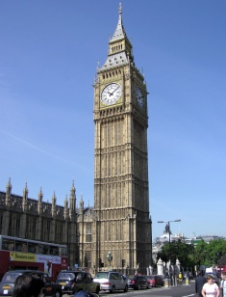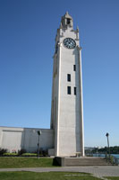

Dans ses loisirs, Laurent aime reproduire des maquettes. Il se fait un honneur de les reproduire à l’échelle. Jusqu’à maintenant, il a reproduit, la Tour de l’horloge de Montréal et le Big Ben de Londres.

|  |  |
| --- | --- |
| Hauteur total de la Tour de l’horloge : 45 m Hauteur de la maquette : 9 dm | Hauteur total du Big Ben : 96 m Hauteur de la maquette : 112 cm |

Les dimensions du modèle réduit sont combien de fois plus petites que la vraie tour?

|  |  |  |
| --- | --- | --- |
| Ce que je sais |  | Ce que je cherche |
|  |  |  |
|  |  |  |

Démarche

|  |  |
| --- | --- |
| a)  Réponse : | b)  Réponse : |

Justification – Validation

|  |
| --- |
| Sachant que les deux maquettes sont presque de la même hauteur, explique pourquoi la réponse (facteur de réduction) n’est pas semblable? |
|  |
|  |
|  |

Stratégie

|  |
| --- |
| Qu’est-ce que j’ai appris? |

|  |  |  |  |
| --- | --- | --- | --- |
| Critère 1 / Cote | Critère 2 / Cote | Critère 3 / Cote | Note globale |
|  |  |  |

### Corrigé

Dans ses loisirs, Laurent aime reproduire des maquettes. Il se fait un honneur de les reproduire à l’échelle. Jusqu’à maintenant, il a reproduit, la Tour de l’horloge de Montréal et le Big Ben de Londres.

|  |  |
| --- | --- |
| Hauteur total de la Tour de l’horloge : 45 m  Hauteur de la maquette : 9 dm | Hauteur total du Big Ben : 96 m  Hauteur de la maquette : 112 cm |
| Les dimensions du modèle réduit sont combien de fois plus petites que la vraie tour? | |

|  |  |  |
| --- | --- | --- |
| Ce que je sais |  | Ce que je cherche |
| La hauteur réelle des tours  La hauteur des maquettes |  | La dimension de chaque modèle réduit est combien de fois plus petite que la vraie tour. |
|  |
|  |

Démarche

|  |  |
| --- | --- |
| a) 45 m = 450 dm  rapport  est 450 : 9  450÷9= 50  Réponse : La maquette est 50 fois plus petite que la vraie. | b)  96m = 9600 cm  rapport est 9600 :112  9600÷112= 85,7 $≈$ Réponse : La maquette est environ 86 fois plus petite que la vraie |

Justification – Validation

|  |
| --- |
| Sachant que les deux maquettes sont presque de la même hauteur, explique pourquoi la réponse (facteur de réduction) n’est pas semblable? La tour Big Ben est presque deux fois plus grande. |

Stratégie

|  |
| --- |
| Qu’est-ce que j’ai appris?  Ce qu’est un rapport, comment l’écrire, la hauteur réelle des tours, etc. |

# SECTION GÉOMÉTRIE

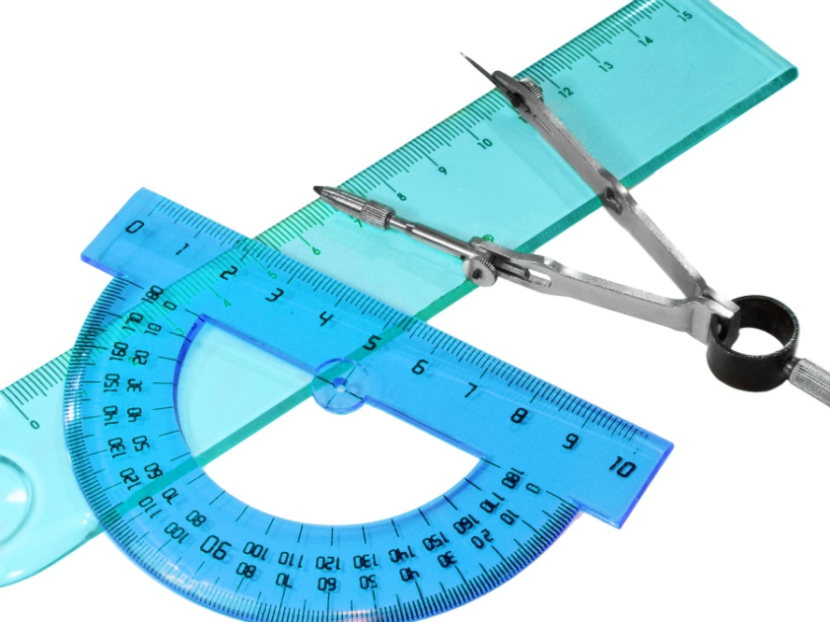

|  |  |  |
| --- | --- | --- |
| **SITUATION D’APPLICATION** | **FPT 1** | Ton premier cinéma maison |
| **DISCIPLINE : MATHÉMATIQUE** | | **DURÉE : ½ PÉRIODE** |

|  |  |  |  |  |  |  |
| --- | --- | --- | --- | --- | --- | --- |
| **COMPÉTENCES DISCIPLINAIRES, COMPOSANTES ET CRITÈRES D’ÉVALUATION** | | | | | | |
| CD2 | Mettre à profit un raisonnement mathématique | | | | | |
| Composantes | ☒ Cerner les conditions d’une situation mathématique  ☒ Choisir et appliquer des réseaux de concepts et de processus mathématiques  ☒ Justifier des actions ou des conjectures en faisant appel à des concepts et des processus mathématiques | | | | | |
| Critères | ☒ Manifestation, oralement ou par écrit, de la compréhension de la situation  ☒ Application des concepts et des processus retenus  ☒ Justification orale ou écrite d’une action ou d’une suite d’actions appropriée à la situation | | | | | |
| Champs | ☐ Arithmétique | ☐ Sens de la  proportionnalité | ☒ Sens spatial et figures géométriques | | | ☐ Probabilité et statistique |
| **CONTENU DE FORMATION** | | | | | | |
| **Stratégies de planification**  L’élève s’est-il servi de ses connaissances antérieures sur le sujet? | | | | | | |
| **Concepts**   * Figures planes   Triangles | | | | | **Processus**   * Constructions géométriques   Recherche de mesures manquantes   * Angles   Mesures manquantes dans différents contextes | |
| **INTERVENTIONS** | | | | **MATÉRIEL** | | |
| **Préalables au concepts et processus**  - Référentiel d’interventions pédagogiques différenciées  p. 34  **Développement des composantes de la compétence**  - Guide de déploiement des compétences p. 15-19  **Décontextualisation**  Nommer les propriétés des triangles  **Transfert** | | | | Règle  Triangle dans les outils géométriques  Compas | | |
| **NOTES À L’ENSEIGNANTE OU À L’ENSEIGNANT** | | |
| Rappel de la notion de compas  Préciser ce qu’est un triangle équilatéral? | | |
| **POUR ALLER PLUS LOIN…** | | | | | | |
|  | | | | | | |



Tu viens de t’acheter un cinéma maison et tu veux maximiser les effets du son. Pour y arriver, les deux haut-parleurs et l’endroit où tu es assis doivent former un triangle équilatéral. Indique l’endroit idéal où tu devrais être assis.

|  |  |  |
| --- | --- | --- |
| Ce que je sais |  | Ce que je cherche |
|  |  |  |
|  |  |  |
|  |  |  |

|  |
| --- |
| Démarche  Haut-parleur 2  Haut-parleur 1  Réponse : |

Justification – Validation

|  |
| --- |
|  |
|  |
|  |

|  |  |  |  |
| --- | --- | --- | --- |
| Critère 1 / Cote | Critère 2 / Cote | Critère 3 / Cote | Note globale |
|  |  |  |

### CORRIGÉ



Tu viens de t’acheter un cinéma maison et tu veux maximiser les effets du son. Pour y arriver, les deux haut-parleurs et l’endroit où tu es assis doivent former un triangle équilatéral. Indique l’endroit idéal où tu devrais être assis.

|  |  |  |
| --- | --- | --- |
| Ce que je sais |  | Ce que je cherche |
| Il faut former un triangle équilatéral avec les haut-parleurs pour maximiser les effets du son. |  | Le meilleur endroit pour avoir les effets maximum de mon cinéma maison. |
|  |
|  |

|  |
| --- |
| Démarche  Haut-parleur 1  Moi  Haut-parleur 2  Réponse : |

Justification – Validation

|  |
| --- |
| Les angles du triangle doivent tous être à 60 degrés pour avoir un triangle équilatéral.  Les côtés doivent tous mesurer X cm. |

|  |  |  |
| --- | --- | --- |
| **SITUATION D’APPLICATION** | **FPT 1** | La garderie |
| **DISCIPLINE : MATHÉMATIQUE** | | **DURÉE : 1 PÉRIODE** |

|  |  |  |  |  |  |
| --- | --- | --- | --- | --- | --- |
| **COMPÉTENCES DISCIPLINAIRES, COMPOSANTES ET CRITÈRES D’ÉVALUATION** | | | | | |
| CD2 | Mettre à profit un raisonnement mathématique | | | | |
| Composantes | ☒ Cerner les conditions d’une situation mathématique  ☒ Choisir et appliquer des réseaux de concepts et de processus mathématiques  ☐ Justifier des actions ou des conjectures en faisant appel à des concepts et des processus mathématiques | | | | |
| Critères | ☒ Manifestation, oralement ou par écrit, de la compréhension de la situation  ☒ Application des concepts et des processus retenus  ☒ Justification orale ou écrite d’une action ou d’une suite d’actions appropriée à la situation | | | | |
| Champs | ☒ Arithmétique | ☐ Sens de la  proportionnalité | ☒ Sens spatial et figures géométriques | | ☐ Probabilité et statistique |
| **CONTENU DE FORMATION** | | | | | |
| **Stratégies**  L’élève a-t-il représenté la situation par écrit? | | | | | |
| **Concepts**   * Figures planes   + Triangles, quadrilatères et polygones réguliers convexes | | | | **Processus** | |
| **INTERVENTIONS** | | | | **MATÉRIEL** | |
| **Préalables au concepts et processus**  - Référentiel d’interventions pédagogiques différenciées p. 37  **Développement des composantes de la compétence**  - Guide de déploiement des compétences p. 15-19  **Décontextualisation**  **Transfert** | | | | Logiciel Géogébra très utile pour l’enseignement des concepts.  [www.geogebra.org/cms/fr](http://www.geogebra.org/cms/fr) | |
| **Notes à l’enseignante ou à l’enseignant** | |
| Profiter de cette tâche pour travailler les données superflues.  Revenir sur les notions de diagonales et de parallèles  À faire en collectif ou fournir les quadrilatères sur une feuille en annexe comme piste de différenciation. | |
| **POUR ALLER PLUS LOIN…** | | | | | |
|  | | | | | |

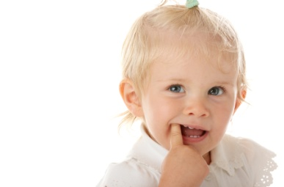

Dans le cadre d’un stage d’un jour comme aide-éducatrice, tu découvres une installation originale. Chaque local est construit selon des formes différentes pour chaque groupe d’enfants. Il y a cinq locaux ayant des formes différentes. Un trapèze, un parallélogramme, un rectangle, un losange, et un carré. Chaque groupe d’enfants porte le nom d’un fruit avec une qualité. Ton défi consiste à trouver le local de chacun des groupes.

**Indices**

* Les bleuets énergiques sont dans un local dont les côtés sont parallèles deux à deux.
* Les citrons coquins sont dans un local où les diagonales se coupent en leur milieu.
* Les bleuets énergiques sont dans un local dont les diagonales sont perpendiculaires.
* Les mangues talentueuses et les oranges éclatantes sont dans des locaux où les diagonales sont isométriques.
* Les oranges éclatantes et les bleuets énergiques sont dans des locaux ayant quatre côtés isométriques.
* Les bananes explosives sont dans un local qui a une seule paire de côtés parallèles.
* Les oranges éclatantes sont dans un local où tous les angles sont de 90º

|  |  |  |
| --- | --- | --- |
| Ce que je sais |  | Ce que je cherche |
|  |  |  |
|  |  |  |
|  |  |  |

|  |
| --- |
| Démarche    Réponse : |

Stratégie

|  |
| --- |
| Est-ce que j’ai utilisé un mode de représentation pour m’aider? Oui ☐ Non ☐ |

|  |  |  |  |
| --- | --- | --- | --- |
| Critère 1 / Cote | Critère 2 / Cote | Critère 3 / Cote | Note globale |
|  |  |  |

### garderie.JPGCORRIGÉ

Dans le cadre d’un stage d’un jour comme aide-éducatrice, tu découvres une installation originale. Chaque local est construit selon des formes différentes pour chaque groupe d’enfants. Il y a cinq locaux ayant des formes différentes. Un trapèze, un parallélogramme, un rectangle, un losange, et un carré. Chaque groupe d’enfants porte le nom d’un fruit avec une qualité. Ton défi consiste à trouver le local de chacun des groupes.

**Indices**

* Les bleuets énergiques sont dans un local dont les côtés sont parallèles deux à deux.
* Les citrons coquins sont dans un local où les diagonales se coupent en leur milieu.
* Les bleuets énergiques sont dans un local dont les diagonales sont perpendiculaires.
* Les mangues talentueuses et les oranges éclatantes sont dans des locaux où les diagonales sont isométriques.
* Les oranges éclatantes et les bleuets énergiques sont dans des locaux ayant quatre côtés isométriques.
* Les bananes explosives sont dans un local qui a une seule paire de côtés parallèles.
* Les oranges éclatantes sont dans un local où tous les angles sont de 90º

|  |  |  |
| --- | --- | --- |
| Ce que je sais |  | Ce que je cherche |
| Les propriétés des différents polygones  il y a 5 locaux, 5 groupes |  | Associer chacun des groupes à leur local. |
|  |
|  |

|  |
| --- |
| Démarche  Bananes  explosives  Citrons coquins  Bleuets énergiques  Mangues  talentueuses  Oranges  éclatantes  Réponse : |

Stratégie

|  |
| --- |
| Est-ce que j’ai utilisé un mode de représentation pour m’aider? ? Oui ☐ Non ☐ |

|  |  |  |
| --- | --- | --- |
| **SITUATION D’APPLICATION** | **FPT 1** | Cédez le passage |
| **DISCIPLINE : MATHÉMATIQUE** | | **DURÉE : ½ PÉRIODE** |

|  |  |  |  |  |  |
| --- | --- | --- | --- | --- | --- |
| **COMPÉTENCES DISCIPLINAIRES, COMPOSANTES ET CRITÈRES D’ÉVALUATION** | | | | | |
| CD2 | Mettre à profit un raisonnement mathématique | | | | |
| Composantes | ☒ Cerner les conditions d’une situation mathématique  ☒ Choisir et appliquer des réseaux de concepts et de processus mathématiques  ☒ Justifier des actions ou des conjectures en faisant appel à des concepts et des processus mathématiques | | | | |
| Critères | ☒ Manifestation, oralement ou par écrit, de la compréhension de la situation  ☒ Application des concepts et des processus retenus  ☒ Justification orale ou écrite d’une action ou d’une suite d’actions appropriée à la situation | | | | |
| Champs | ☒ Arithmétique | ☐ Sens de la  proportionnalité | ☒ Géométrie et sens spatiale | | ☐ Probabilité et statistique |
| **CONTENU DE FORMATION** | | | | | |
| **Stratégies**  L’élève a-t-il fait les observations faites sur ce cas particulier sont-elles applicables à d’autres situations? | | | | | |
| **Concepts**   * Figures planes,   triangles | | | | **Processus**   * Constructions géométriques | |
| **INTERVENTIONS** | | | | **MATÉRIEL** | |
| **Préalables au concepts et processus**  - Référentiel d’interventions pédagogiques différenciées p. 34  **Développement des composantes de la compétence**  Guide de déploiement des compétences p.15 à 19  **Décontextualisation**    **Transfert** | | | | Cordes  Règles  Ciseaux | |
| **Notes à l’enseignante ou à l’enseignant** | |
| Explorer avant de débuter la tâche, les mesures 20 cm, 30 cm, 70 cm  L’addition des mesures des deux plus petits côtés d’un triangle doit être supérieure à la mesure du plus grand. | |
| **POUR ALLER PLUS LOIN…** | | | | | |
|  | | | | | |



Panneau de signalisation

Est-ce que mon panneau de signalisation peut mesurer

40 cm par 50 cm par 100 cm? Prouve-le !

|  |  |  |
| --- | --- | --- |
| Ce que je sais |  | Ce que je cherche |
|  |  |  |
|  |  |  |
|  |  |  |

|  |
| --- |
| Démarche  Réponse : |

Justification – Validation

|  |
| --- |
|  |
|  |

Stratégie

|  |
| --- |
| Les observations faites sur ce cas particulier sont-elles applicables à d’autres situations? Oui ☐ Non ☐ |

|  |  |  |  |
| --- | --- | --- | --- |
| Critère 1 / Cote | Critère 2 / Cote | Critère 3 / Cote | Note globale |
|  |  |  |

### CORRIGÉ

Panneau de signalisation

Est-ce que mon panneau de signalisation peut mesurer

40 cm par 50 cm par 100 cm? Prouve-le !

|  |  |  |
| --- | --- | --- |
| Ce que je sais |  | Ce que je cherche |
| Mesure des côtés : 50cm, 90 cm, 40 cm. |  | Si les trois côtés d’un triangle peuvent mesurer 50cm, 90 cm, 40 cm. |
|  |
|  |

|  |
| --- |
| Démarche    Réponse : Il est impossible de former un triangle si les mesures des deux petits côtés ne sont pas plus grand que le troisième côté. |

Justification – Validation

|  |
| --- |
| L’addition des mesures des deux plus petits côtés d’un triangle doit être supérieure à la mesure du plus grand. |

Stratégie

|  |
| --- |
| Les observations faites sur ce cas particulier sont-elles applicables à d’autres situations? Oui ☒ Non ☐ À tous les triangles, voir la justification |

|  |  |  |
| --- | --- | --- |
| **SITUATION D’APPLICATION** | **FPT 1** | On glace! |
| **DISCIPLINE : MATHÉMATIQUE** | | **DURÉE : 1 PÉRIODE** |

|  |  |  |  |  |  |
| --- | --- | --- | --- | --- | --- |
| **COMPÉTENCES DISCIPLINAIRES, COMPOSANTES ET CRITÈRES D’ÉVALUATION** | | | | | |
| CD2 | Mettre à profit un raisonnement mathématique | | | | |
| Composantes | ☒ Cerner les conditions d’une situation mathématique  ☒ Choisir et appliquer des réseaux de concepts et de processus mathématiques  ☒ Justifier des actions ou des conjectures en faisant appel à des concepts et des processus mathématiques | | | | |
| Critères | ☒ Manifestation, oralement ou par écrit, de la compréhension de la situation  ☒ Application des concepts et des processus retenus  ☒ Justification orale ou écrite d’une action ou d’une suite d’actions appropriée à la situation | | | | |
| Champs | ☒ Arithmétique | ☐ Sens de la  proportionnalité | ☒ Géométrie et sens spatial | | ☐ Probabilité et statistique |
| **CONTENU DE FORMATION** | | | | | |
| **Stratégies affective :**  L’élève est-il satisfait de ce qu’il a fait? | | | | | |
| **Concepts**   * Mesure * Aire * Volume | | | | **Processus**   * Aire d’une figure * Volume d’un prisme droit | |
| **INTERVENTIONS** | | | **MATÉRIEL** | | |
| **Préalables aux concepts et processus**  Référentiel d’interventions pédagogiques différenciées  p. 35  **Développement des composantes de la compétence**  Guide de déploiement des compétences p.17-19  **Décontextualisation**  **Transfert** | | | Calculatrice | | |
| **Notes à l’enseignante ou à l’enseignant** | | |
| Apporter une boîte pour montrer le prisme rectangulaire | | |
| **POUR ALLER PLUS LOIN…** | | | | | |
|  | | | | | |

**On glace!**

|  |  |  |
| --- | --- | --- |
| Tu es en stage à la cafétéria de ton école secondaire. Pour la St-Valentin, ton superviseur en milieu de travail te demande de glacer un gâteau en forme de prisme rectangulaire qui aura les dimensions suivantes : 90 cm de long, 60 cm de large et 8 cm de hauteur. | glacage.JPG | a) Un contenant de glaçage contient 125 ml et peut couvrir 400 cm2,combien de contenants auras-tu besoin pour couvrir tout ton gâteau?  b) On te demande de couper ton gâteau en portions de 6 cm par 6 cm x 8 cm. Combien de morceaux de gâteau la cafétéria pourra-t-elle vendre? |

|  |  |  |
| --- | --- | --- |
| Ce que je sais |  | Ce que je cherche |
|  |  |  |
|  |  |  |
|  |  |  |

|  |  |
| --- | --- |
| Démarche  a) | b) |

Justification – Validation

|  |
| --- |
| Sachant qu’il y a 160 dîneurs à la cafétéria, est-ce que tous pourront acheter un morceau de gâteau? |
|  |

Stratégie

|  |
| --- |
| Suis-je satisfait de ce que j’ai fait? Oui ☐ Non ☐ |

|  |  |  |  |
| --- | --- | --- | --- |
| Critère 1 / Cote | Critère 2 / Cote | Critère 3 / Cote | Note globale |
|  |  |  |

### CORRIGÉ

**On glace!**

|  |  |  |
| --- | --- | --- |
| glacage.JPGTu es en stage à la cafétéria de ton école secondaire. Pour la St-Valentin, ton superviseur en milieu de travail te demande de glacer un gâteau en forme de prisme rectangulaire qui aura les dimensions suivantes : 90 cm de long, 60 cm de large et 8 cm de hauteur. |  | a) Un contenant de glaçage contient 125 ml et peut couvrir 400 cm2. Combien de contenants auras-tu besoin pour couvrir tout ton gâteau?  b) On te demande de couper ton gâteau en portions de 6 cm par 6 cm x 8 cm. Combien de morceaux de gâteau la cafétéria pourra vendre? |

|  |  |  |
| --- | --- | --- |
| Ce que je sais |  | Ce que je cherche |
| 90 cm par 60 cm et 8 cm de hauteur |  | Aire du dessus |
| 125 ml couvre 400 cm2 |  | Aire des côtés |
| Portion = 6 cm par 6cm |  | Nombre de contenant de crémage |
|  |  | Nombre de morceaux de gâteau à vendre |

|  |
| --- |
| Démarche  a) 90 X60 = 5400 cm2  60 X 8 X 2 = 960 cm2  90 x 8 x 2 = 1440 cm2  Total : 5400 + 960 + 1440 = 7800 cm2  Réponse : 78000 ÷ 400= 19,5 donc 20 contenants |

|  |  |
| --- | --- |
| Démarche  b) Avec le volume :  90 X60X8 = 43 200 cm³  volume du gâteau= 43 200 cm2  6X 6 X 8= 288 cm³  volume de chaque morceau= 288 cm³  Réponse : 43 200 ÷ 288= 150 morceaux | Avec l’aire :  90X 60= 5400 cm2  6X6 = 36 cm2  Réponse : 5400 ÷ 36= 150 morceaux |

Justification – Validation

|  |
| --- |
| Sachant qu’il y a 160 dîneurs à la cafétéria, est-ce que tous pourront acheter un morceau de gâteau? Non, il y en a 150 |
|  |

Stratégie

|  |
| --- |
| Suis-je satisfait de ce que j’ai fait? Oui ☐ Non ☐ |

|  |  |  |
| --- | --- | --- |
| **SITUATION D’APPLICATION** | **FPT 1** | La livraison de journaux |
| **DISCIPLINE : MATHÉMATIQUE** | | **DURÉE : 1 ½ PÉRIODE** |

|  |  |  |  |  |  |  |
| --- | --- | --- | --- | --- | --- | --- |
| **COMPÉTENCES DISCIPLINAIRES, COMPOSANTES ET CRITÈRES D’ÉVALUATION** | | | | | | |
| CD2 | Mettre à profit un raisonnement mathématique | | | | | |
| Composantes | ☒ Cerner les conditions d’une situation mathématique  ☒ Choisir et appliquer des réseaux de concepts et de processus mathématiques  ☒ Justifier des actions ou des conjectures en faisant appel à des concepts et des processus mathématiques | | | | | |
| Critères | ☒ Manifestation, oralement ou par écrit, de la compréhension de la situation  ☒ Application des concepts et des processus retenus  ☒ Justification orale ou écrite d’une action ou d’une suite d’actions appropriée à la situation | | | | | |
| Champs | ☐ Arithmétique | ☐ Sens de la  proportionnalité | | ☒ Sens spatial et figures géométriques | | ☐ Probabilité et statistique |
| **CONTENU DE FORMATION** | | | | | | |
| **Stratégies**  L’élève a-t-il comparé sa démarche à celle d’autres personnes? | | | | | | |
| **Concepts**   * Mesure   + Longueur   + Périmètre   + Choix des unités de mesure pour les longueurs   + Relation entre les unités de longueur du système impérial | | | **Processus**   * Longueurs   + Périmètre d’une figure plane | | | |
| **INTERVENTIONS** | | | | | **MATÉRIEL** | |
| **Préalables au concepts et processus**  - Référentiel d’interventions pédagogiques différenciées p.35-36  **Développement des composantes de la compétence**  - Guide de déploiement des compétences p. 15-19  **Décontextualisation**  Transformer plusieurs mesures en cm, dm, m, km  **Transfert**  Trouver la distance parcourue entre l’école et la maison pour un an. | | | | | Calculatrice | |
| **Notes à l’enseignante ou à l’enseignant** | |
| Rappel de la conversion des unités de mesure, périmètre et de notions de temps. | |
| **POUR ALLER PLUS LOIN…** | | | | | | |
|  | | | | | | |

**La livraison de journaux**

Pour livrer ses journaux, Mathieu parcourt toujours le même circuit représenté par un carré de 277,3 m de côté. Mathieu a passé les journaux du 1er janvier 2009 au 31 décembre 2011 à chaque jour de l’année. Combien de kilomètres a-t-il parcourus en marchant pour livrer ses journaux?

|  |  |  |
| --- | --- | --- |
| Ce que je sais |  | Ce que je cherche |
|  |  |  |
|  |  |  |
|  |  |  |

|  |
| --- |
| Démarche  Réponse : |

Justification – Validation

|  |
| --- |
|  |
|  |
|  |

Stratégie

|  |
| --- |
| Ai-je comparé ma démarche à celle d’autres personnes ? Oui ☐ Non ☐ |

|  |  |  |  |
| --- | --- | --- | --- |
| Critère 1 / Cote | Critère 2 / Cote | Critère 3 / Cote | Note globale |
|  |  |  |

### CORRIGÉ

**La livraison de journaux**



Pour livrer ses journaux, Mathieu parcourt toujours le même circuit représenté par un carré de 277,3 m de côté. Mathieu a passé les journaux du 1er janvier 2009 au 31 décembre 2011 à chaque jour de l’année. Combien de kilomètres a-t-il parcourus en marchant pour livrer ses journaux?

|  |  |  |
| --- | --- | --- |
| Ce que je sais |  | Ce que je cherche |
| Un côté du carré mesure : 277,3 m  365 jours durant 3 ans. |  | le nombre de kilomètres parcourus. |
|  |
|  |

|  |  |
| --- | --- |
| Démarche  277,3 X4 = 1109,2 m par jour  1109,2 X 365= 404 858 m  404 858 X 3= 1 214 574 m  1 214 574 ÷ 1000= 1214, 574 Km  Réponse : Il a parcouru 1 214, 57 Km | ou  277,3 ÷ 1000 = 0,2773 donc arrondir à 0,277 Km  0,277 X 4 = 1,108 Km par jour  1,12 Km X 365 = 404,42 Km  404,42 X 3 = 1213,26 Km |

Justification – Validation

|  |
| --- |
| Mesure d’un côté X 4 X nombre de jours dans l’année X 3 ans ÷ 1000.  Il est possible que l’élève qui compare sa démarche à celle d’un pair, n’arrive pas au même résultat suite à un à arrondissement différent. Profiter pour échanger sur le sujet. |

Stratégie

|  |
| --- |
| Ai-je comparé ma démarche à celle d’autres personnes ? Oui ☐ Non ☐ |

# SECTION STATISTIQUES

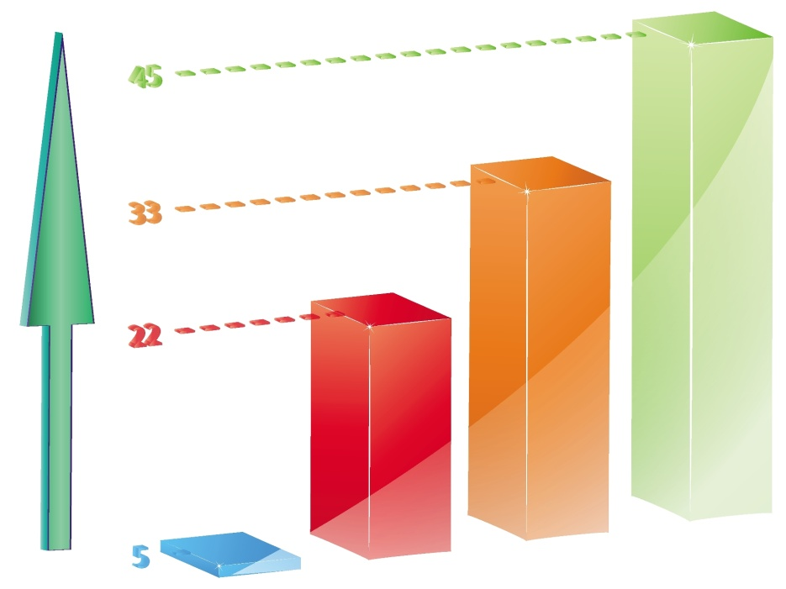

|  |  |  |
| --- | --- | --- |
| **SITUATION D’APPLICATION** | **FPT 1** | Le diagramme à bandes |
| **DISCIPLINE : MATHÉMATIQUE** | | **DURÉE : 2-3 PÉRIODES** |

|  |  |  |  |  |  |  |
| --- | --- | --- | --- | --- | --- | --- |
| **COMPÉTENCES DISCIPLINAIRES, COMPOSANTES ET CRITÈRES D’ÉVALUATION** | | | | | | |
| CD2 | Mettre à profit un raisonnement mathématique | | | | | |
| Composantes | ☐ Cerner les conditions d’une situation mathématique  ☒ Choisir et appliquer des réseaux de concepts et de processus mathématiques  ☐ Justifier des actions ou des conjectures en faisant appel à des concepts et des processus mathématiques | | | | | |
| Critères | ☐ Manifestation, oralement ou par écrit, de la compréhension de la situation  ☒ Application des concepts et des processus retenus  ☐ Justification orale ou écrite d’une action ou d’une suite d’actions appropriée à la situation | | | | | |
| Champs | ☐ Arithmétique | ☐ Sens de la  proportionnalité | | ☐ Géométrie et sens spatial | | ☒ Probabilité et statistique |
| **CONTENU DE FORMATION** | | | | | | |
| **Stratégies**  L’élève a-t-il utilisé un moyen efficace pour transmettre son message? | | | | | | |
| **Concepts**   * Population, échantillon, sondage, données, caractère qualitatif, quantitatif, tableau : caractère, effectifs, fréquences. * Lecture de représentations graphiques : diagramme à bandes | | | **Processus**   * Réalisation d’un sondage * Détermination de la population- Collecte de données * Organisation de certains outils permettant de rendre compte des données recueillies * Construction de représentations graphiques : diagramme à bandes, diagramme à ligne brisée. | | | |
| **INTERVENTIONS** | | | | | **MATÉRIEL** | |
| **Préalables au concepts et processus**  - Référentiel d’interventions pédagogiques différenciées p.31-33  - PFEQ FPT p.23  **Développement des composantes de la compétence**  - Guide de déploiement des compétences p.15 à 19  **Décontextualisation**  -  **Transfert**  Utiliser les informations recueillies et construire d’autres représentations graphiques | | | | | Statistique canada  <http://www.statcan.gc.ca/edu/index-fra.htm>  Questionnaire  Calculatrice  Logiciel Word  Ruban à mesurer | |
| Notes à l’enseignant (e)  Informer les élèves que certaines questions ne se prêtent pas à la construction de diagrammes à bandes.  Exemples : numéros : 2-3-4-5-10  En profiter pour échanger avec les élèves sur la pertinence de faire un diagramme à bandes, à lignes brisées. | |
| **POUR ALLER PLUS LOIN…** | | | | | | |
| Réaliser un diagramme à bandes doubles, exemple, séparer les garçons des filles. Présenter différents graphiques et demander aux élèves de les interpréter.  Transformer les données en pourcentage. Utiliser un tableur de type Excel pour construire différents diagrammes. | | | | | | |

Le diagramme à bandes

Avant de débuter la prochaine tâche, discute du sens des mots suivants avec tes pairs et ton enseignant(e) :

Population : ____________________________________________________________________________

Caractère : ____________________________________________________________________________

Effectif  : _____________________________________________________________________________

Fréquence : ____________________________________________________________________________

Tu auras à faire passer un sondage auprès d’un public cible. Ensuite, il te faudra compiler les données et construire un diagramme à bandes verticales ou horizontales

Ton enseignant(e) te remettra plusieurs réponses du sondage réalisé par ton échantillon.

1.. Tu compileras les données en utilisant un tableau.

2. Tu réaliseras un diagramme afin d’interpréter les différentes données recueillies lors du sondage.

**Voici un exemple d’un tableau contenant les données d’un sondage**

|  |  |
| --- | --- |
| Caractère :  Utilisation d’Internet | Effectif  (Ados) |
| 2000 | 375 |
| 2002 | 650 |
| 2004 | 700 |
| 2006 | 1000 |

|  |  |
| --- | --- |
| Caractère : | |
|  | Fréquence |
|  |  |
|  |  |
|  |  |
|  |  |
|  |  |
|  |  |
|  |  |

Pour réaliser ton diagramme, tu peux utiliser l’ordinateur ou du papier quadrillé et une règle.

Si tu choisis l’ordinateur, voici la procédure :

**Procédurier**

1. Ouvrir un traitement de texte (Word) 2. Cliquer sur Insertion

3. Cliquer sur graphique

4. Cliquer sur secteur

5. Sélectionner votre modèle préféré

6. Écrire le titre du diagramme

7. Entrer les caractères et les fréquences

8. Sélectionner le diagramme, cliquer sur mise en page et cliquer sur couleurs et sélectionner nuance de gris

9. Imprimer

Remplis le tableau suivant pour faire la compilation des données de ta question :

Suite à la démonstration de ton enseignant, construit un diagramme à bandes à l’aide du logiciel Word ou à l’aide du tableau suivant.

|  |  |  |  |  |  |  |  |  |  |  |  |  |  |  |  |  |  |
| --- | --- | --- | --- | --- | --- | --- | --- | --- | --- | --- | --- | --- | --- | --- | --- | --- | --- |
|  |  |  |  |  |  |  |  |  |  |  |  |  |  |  |  |  |  |
|  |  |  |  |  |  |  |  |  |  |  |  |  |  |  |  |  |  |
|  |  |  |  |  |  |  |  |  |  |  |  |  |  |  |  |  |  |
|  |  |  |  |  |  |  |  |  |  |  |  |  |  |  |  |  |  |
|  |  |  |  |  |  |  |  |  |  |  |  |  |  |  |  |  |  |
|  |  |  |  |  |  |  |  |  |  |  |  |  |  |  |  |  |  |
|  |  |  |  |  |  |  |  |  |  |  |  |  |  |  |  |  |  |
|  |  |  |  |  |  |  |  |  |  |  |  |  |  |  |  |  |  |
|  |  |  |  |  |  |  |  |  |  |  |  |  |  |  |  |  |  |
|  |  |  |  |  |  |  |  |  |  |  |  |  |  |  |  |  |  |
|  |  |  |  |  |  |  |  |  |  |  |  |  |  |  |  |  |  |
|  |  |  |  |  |  |  |  |  |  |  |  |  |  |  |  |  |  |
|  |  |  |  |  |  |  |  |  |  |  |  |  |  |  |  |  |  |
|  |  |  |  |  |  |  |  |  |  |  |  |  |  |  |  |  |  |
|  |  |  |  |  |  |  |  |  |  |  |  |  |  |  |  |  |  |
|  |  |  |  |  |  |  |  |  |  |  |  |  |  |  |  |  |  |
|  |  |  |  |  |  |  |  |  |  |  |  |  |  |  |  |  |  |
|  |  |  |  |  |  |  |  |  |  |  |  |  |  |  |  |  |  |
|  |  |  |  |  |  |  |  |  |  |  |  |  |  |  |  |  |  |

SONDAGE

**1. Êtes-vous de sexe masculin ou féminin?** Masculin ___ Féminin ____

**2. Quel est votre âge ?** __________

**3. Quelle est votre taille sans chaussures?**

Répondez au demi-centimètre près. _____ , __ cm

**4. Quelle est la longueur de votre pied droit sans chaussure?**

Répondez au demi-centimètre près. _____ , __ cm

**5. Quelle est la circonférence de votre poignet en millimètres?**

________ mm (1 cm = 10 mm)

**6. De quelle couleur sont vos yeux?**

• bleus • bruns • verts • pers •autre couleur

**7. Avez-vous des allergies?** • oui • non

**8. Êtes-vous droitier, gaucher ou ambidextre?** (Une personne ambidextre est capable d’utiliser sa main gauche aussi facilement que sa main droite.)

• droitier • gaucher • ambidextre

**9. Par quel principal moyen de transport vous rendez-vous habituellement à l’école?** Choisissez une réponse.

• marche • voiture • rail (train, tramway, métro) • autobus • bicyclette • planche à roulettes/scooter/patins à roulettes • bateau • autre moyen

**10. En combien de temps vous rendez-vous habituellement à l’école?**

Répondez à la minute près. ________ minutes

**11. Quelle est votre matière *préférée* à l’école?** Choisissez une réponse.

• arts • français • anglais • univers social (histoire et géographie) • mathématiques   
• sciences • éducation physique • autre matière.

**12. Pourquoi pensez-vous que certains enfants en intimident d'autres?**   
Parce qu'ils : (Choisissez une raison)

• sont fâchés

• manquent d’assurance

• sont méchants

• sont jaloux

• veulent paraître "cool"

• s'ennuient

• ont des problèmes familiaux

• veulent avoir du plaisir

**13. Parmi les moyens suivants, lequel utilisez-vous le plus souvent pour communiquer avec vos amis?**

• En personne

• Le téléphone (conventionnel)

• Le cellulaire

• La messagerie texte

• Le courriel

• Le clavardage sur Internet ou au moyen de Messenger

• Facebook, Myspace, blogues, etc.)

• Autre moyen

**14. Combien de personnes habitent *généralement* dans votre ménage* (chez vous)?**

Si vous partagez votre temps entre plus d’un logis, répondez pour celui où vous demeurez le plus souvent.

__________ N’oubliez pas de vous inclure!

* On utilise le terme « ménage » dans le recensement du Canada pour désigner les gens qui vivent ensemble dans un même logis.

**15. Votre ménage participe-t-il au recyclage des items suivants :**

• Canettes/boîtes de conserve en métal : • Oui • Non • Je ne sais pas

• Plastique : • Oui • Non • Je ne sais pas

• Papier : • Oui • Non • Je ne sais pas

**16. Quel type d’eau buvez-vous principalement à la maison?**

• Eau du robinet (provenant de la municipalité ou d'un puits)

• Eau embouteillée

• Autre type d'eau

**17. Avez-vous nous un emploi rémunéré ?** Oui _____ Non ?

**18. Combien de cigarettes fumez-vous par jour ?**

a) 0 (je ne fume pas)

b) 1 à 10

c) 11 à 25

d) plus d’un paquet

**19. Avez-vous un permis de conduire ?**

a) aucun

b) automobile

c) cyclomoteur (scooter)

**20. Quelle est votre situation familiale ?**

Je vis avec :

a) Mes parents

b) Ma mère

c) Mon père

d) Garde partagée

e) Famille d’accueil

f) Autres

|  |  |  |
| --- | --- | --- |
| **SITUATION D’APPLICATION** | **FPT 1** | Et c’est le but! |
| **DISCIPLINE : MATHÉMATIQUE** | | **DURÉE : 1 PÉRIODE** |

|  |  |  |  |  |  |  |
| --- | --- | --- | --- | --- | --- | --- |
| **COMPÉTENCES DISCIPLINAIRES, COMPOSANTES ET CRITÈRES D’ÉVALUATION** | | | | | | |
| CD2 | Mettre à profit un raisonnement mathématique | | | | | |
| Composantes | ☒ Cerner les conditions d’une situation mathématique  ☒ Choisir et appliquer des réseaux de concepts et de processus mathématiques  ☒ Justifier des actions ou des conjectures en faisant appel à des concepts et des processus mathématiques | | | | | |
| Critères | ☒ Manifestation, oralement ou par écrit, de la compréhension de la situation  ☒ Application des concepts et des processus retenus  ☒ Justification orale ou écrite d’une action ou d’une suite d’actions appropriée à la situation | | | | | |
| Champs | ☐ Arithmétique | ☐ Sens de la  proportionnalité | | ☐ Géométrie et sens spatial | | ☒ Probabilité et statistique |
| **CONTENU DE FORMATION** | | | | | | |
| **Stratégies**  Régulation : L’élève a-t-il trouvé ses forces et ses difficultés pour réaliser cette tâche? | | | | | | |
| **Concepts**   * + Moyenne | | | **Processus** | | | |
| **INTERVENTIONS** | | | | | **MATÉRIEL** | |
| **Préalables au concepts et processus**  - Référentiel d’interventions pédagogiques différenciées p.29  **Développement des composantes de la compétence**  - Guide de déploiement des compétences p. 15 à 19  **Décontextualisation**  Ne s’applique pas  **Transfert** | | | | | Calculatrice | |
| **NOTE À L’ENSEIGNANT OU À L’ENSEIGNANTE** | |
| Il serait intéressant de prendre les données de l’année en cours afin de susciter l’intérêt des élèves. | |
| **POUR ALLER PLUS LOIN…** | | | | | | |
| Trouver des moyennes dans différents contextes. | | | | | | |

Et c’est le but !



On te demande d’analyser le pointage de certains meneurs de la LNH à l’aide des tableaux suivants.

Selon toi :

Quel joueur a la meilleure moyenne de pointage?

|  |  |
| --- | --- |
| **Alex Ovechkin** | **Buts** |
| 20 janvier 2011 | 0 |
| 18 janvier 2011 | 1 |
| 16 janvier 2011 | 0 |
| 14 janvier 2011 | 0 |
| 12 janvier 2011 | 0 |
| 11 janvier 2011 | 0 |
| 8 janvier 2011 | 1 |
| 4 janvier 2011 | 0 |
| 1 janvier 2011 | 0 |
| 28 décembre 2010 | 1 |
| 26 décembre 2010 | 1 |
| 23 décembre 2010 | 0 |
| 21 décembre 2010 | 0 |

Quel joueur a la meilleure moyenne de but entre Sidney Crosby et Alex Ovenchkin entre le 20 décembre 2010 et

le 20 janvier 2011?

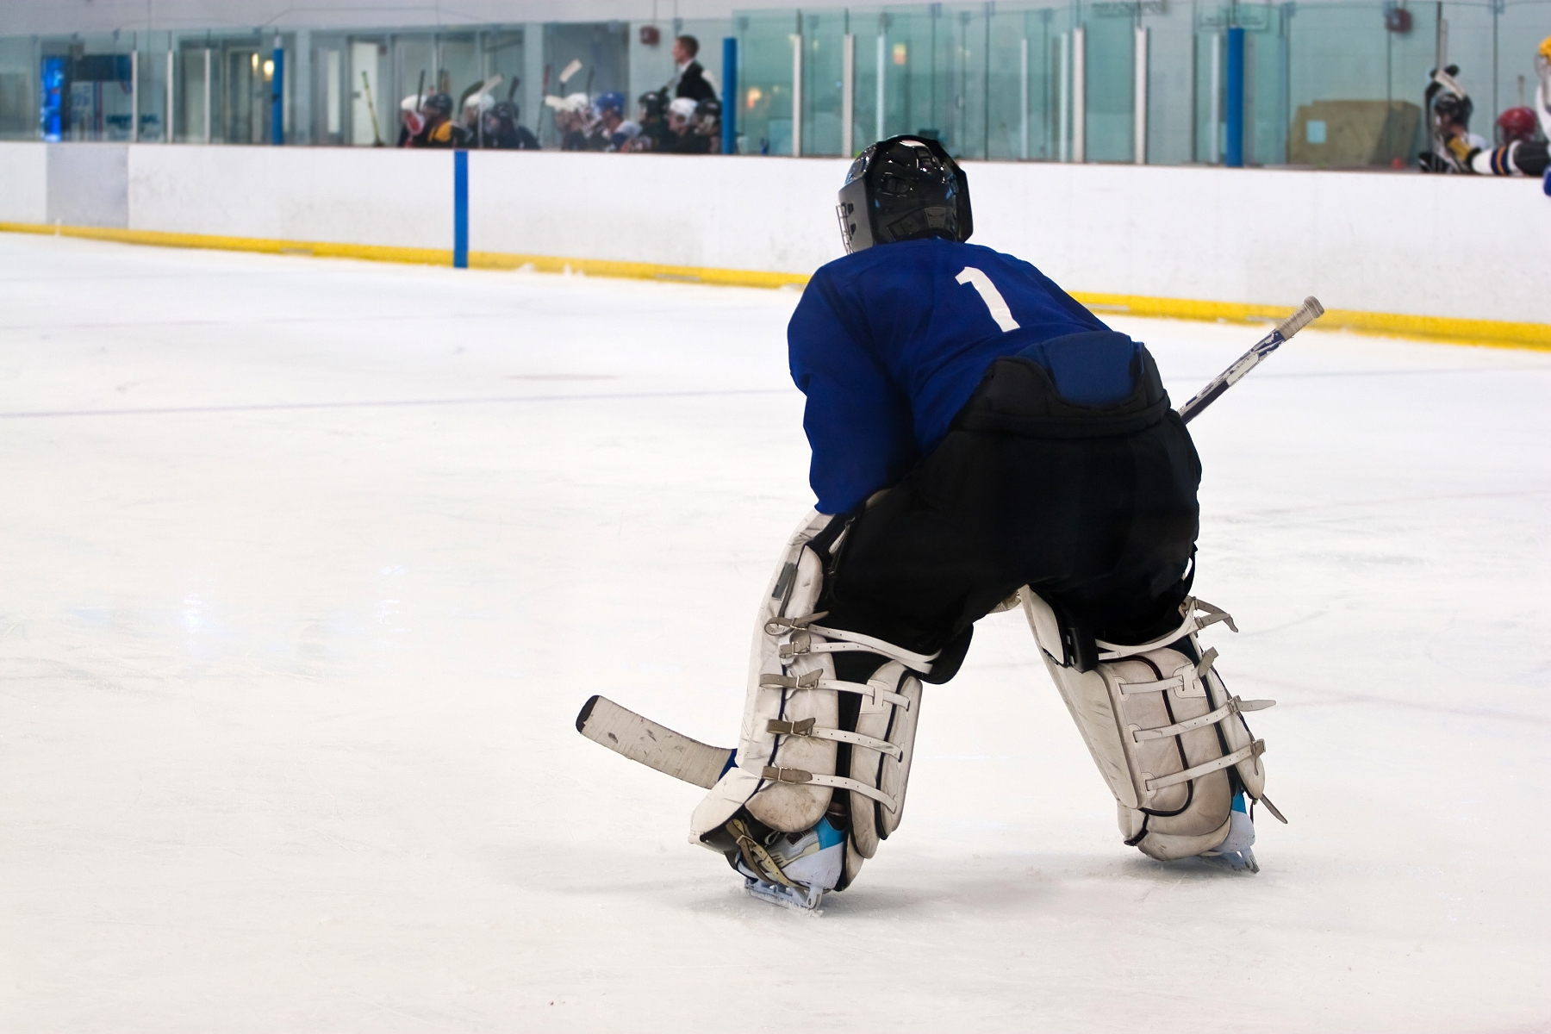

|  |  |
| --- | --- |
| **Sidney Crosby** | **Buts** |
| **Maladie jusqu'au 20 janvier 2011** |  |
| 5 janvier 2011 | 1 |
| 1 janvier 2011 | 0 |
| 29 déc. 2010 | 0 |
| 28 déc. 2010 | 4 |
| 26 déc. 2010 | 1 |
| 2 déc. 2010 | 2 |
| 22 déc. 2010 | 1 |
| 20 déc. 2010 | 3 |

|  |  |  |
| --- | --- | --- |
| **Nom du joueur** | **Parties jouées** | **Pointage**  **(buts marqués et aides)** |
| Crosby, Sidney | 41 | 66 |
| Stall, Éric | 47 | 47 |
| Briere, Danny | 44 | 43 |
| Ribeiro, Mike | 47 | 41 |

Source : [www.rds.ca](http://www.rds.ca) 21 janvier 2011

|  |  |  |
| --- | --- | --- |
| Ce que je sais |  | Ce que je cherche |
|  |  |  |
|  |  |  |
|  |  |  |

|  |
| --- |
| Démarche   1. Quel joueur a la meilleure moyenne au pointage? _______________________   b) Quel joueur a la meilleure moyenne de buts entre Sidney Crosby et Alex Ovechkin du 20 décembre 2010 au 20 janvier 2011?   1. Si tu ajoutes 5 parties à Sidney Crosby dont le pointage est de 0 pour chacun des 5 parties, est-ce que sa moyenne change ? _____________ |

Justification – Validation

|  |
| --- |
| Pourquoi _________________________(nom du joueur) a la meilleure moyenne de pointage? |
| Pourquoi _________________________(nom du joueur) a la meilleure moyenne de buts? |

|  |  |  |  |
| --- | --- | --- | --- |
| Critère 1/ Cote | Critère 2 / Cote | Critère 3 / Cote | Note globale |
|  |  |  |

### Corrigé



 Et c’est le but !



|  |  |  |
| --- | --- | --- |
| Ce que je sais |  | Ce que je cherche |
| Le pointage de chaque et de parties jouées.  Le nombre de buts d’Alexandre Ovenchkin et de  Sidney Crosby entre le 20 décembre et le 20 janvier. |  | 1. Le joueur qui a la meilleure moyenne de pointage.  2. Le joueur qui a la meilleure moyenne de but entre  Sidney Crosby et Alex Ovenchkin entre le 20 décembre  2010 et le 20 janvier 2011? |
|  |
|  |

|  |
| --- |
| Démarche   1. Quel joueur a la meilleure moyenne au pointage? **Sidney Crosby**   Sidney : 66÷41= 1,06≈  Éric : 47÷47= 1  Danny : 43÷44= 0,98≈  Mike : 41÷47= 0,87≈  b) Quel joueur a la meilleure moyenne de buts entre Sidney Crosby et Alex Ovechkin du 20 décembre 2010 au 20 janvier 2011? **Sidney** **Crosby avec 1,5 but par partie jouée**  Sidney : 8 parties et 12 buts 12 ÷ 8 = 1.5  Alex : 13 parties et 4 buts 4 ÷ 13= 0,3≈   1. Si tu ajoutes 5 parties à Sidney Crosby dont le pointage est de 0 pour chacun des 5 parties, est-ce que sa moyenne change ? **Oui, il aura 0,9≈** 2. Est-ce que sa moyenne sera encore meilleure que celle d’Alex Ovenchkin? **OUI**   Réponse : Oui |

Justification – Validation

|  |
| --- |
| Pourquoi **Sidney Crosby** a la meilleure moyenne de pointage? **Il a fait en moyenne plus de points par partie.** |
| Pourquoi **Sidney Crosby** a la meilleure moyenne de buts? **Il a compté plus de buts par partie.** |
|  |

|  |  |  |  |
| --- | --- | --- | --- |
| Critère 1 / Cote | Critère 2 / Cote | Critère 3 / Cote | Note globale |
|  |  |  |

# SECTION PROBABILITÉS

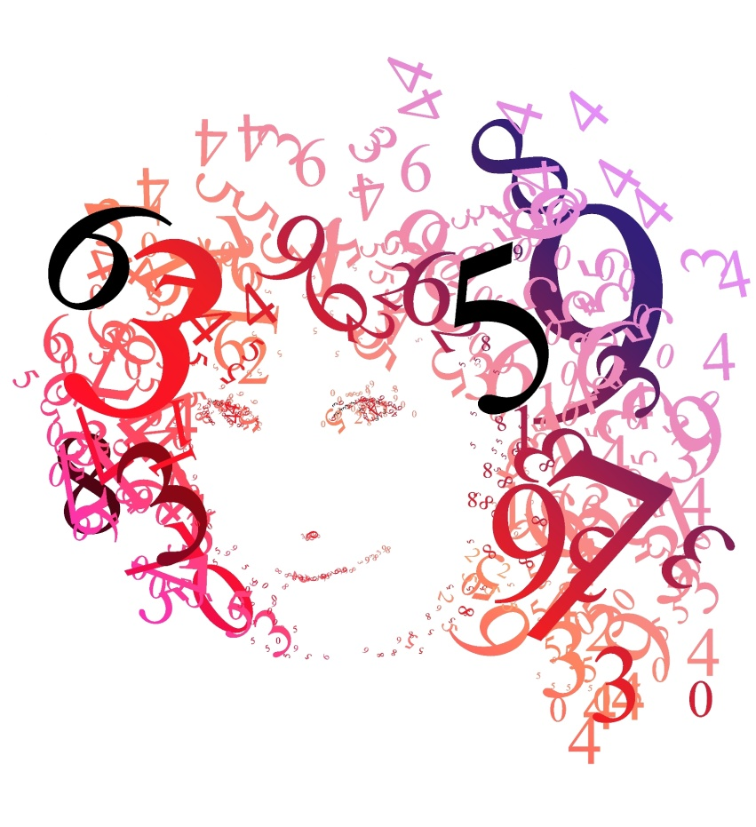

|  |  |  |
| --- | --- | --- |
| **SITUATION D’APPLICATION** | **FPT 1** | Histoire de jetons |
| **DISCIPLINE : MATHÉMATIQUE** | | **DURÉE : 1 PÉRIODE** |

|  |  |  |  |  |  |  |
| --- | --- | --- | --- | --- | --- | --- |
| **COMPÉTENCES DISCIPLINAIRES, COMPOSANTES ET CRITÈRES D’ÉVALUATION** | | | | | | |
| CD2 | Mettre à profit un raisonnement mathématique | | | | | |
| Composantes | ☒ Cerner les conditions d’une situation mathématique  ☒ Choisir et appliquer des réseaux de concepts et de processus mathématiques  ☒ Justifier des actions ou des conjectures en faisant appel à des concepts et des processus mathématiques | | | | | |
| Critères | ☒ Manifestation, oralement ou par écrit, de la compréhension de la situation  ☒ Application des concepts et des processus retenus  ☒ Justification orale ou écrite d’une action ou d’une suite d’actions appropriée à la situation | | | | | |
| Champs | ☐ Arithmétique | ☐ Sens de la  proportionnalité | | ☐ Géométrie | | ☒ Probabilité et statistique |
| **CONTENU DE FORMATION** | | | | | | |
| **Stratégies** | | | | | | |
| **Concepts**  Concept d’expérience aléatoire   * Expérience aléatoire   Résultats possibles | | | **Processus**  Traitement de données tirées d’expériences aléatoires   * Expérimentation d’activités liées au hasard | | | |
| **INTERVENTIONS** | | | | | **MATÉRIEL** | |
| **Préalables au concepts et processus**  - Référentiel d’interventions pédagogiques différenciées p.29  - Discussion avec les élèves du concept de hasard  **Développement des composantes de la compétence**  Guide de déploiement des compétences p.15 à 19  **Décontextualisation**  Ne s’applique pas  **Transfert**  Pige de nombres, de formes, etc. | | | | | * Sacs (15) opaques * Jetons de 2 couleurs différentes (même taille) * http://nlvm.usu.edu/fr/nav/frames_asid_146_g_3_t_5.html?open=instructions   (pour simuler l’expérience, animation en grand groupe après l’expérimentation) | |
| **POUR ALLER PLUS LOIN…** | | | | | | |
| Varier le nombre de jetons et recommencer l’expérience. | | | | | | |



Vous retrouvez dans la classe 2 sacs différents avec dans chacun d’eux 10 jetons de 2 couleurs différentes,

rouge et bleue.

Votre but : en équipe de 2, déterminer le plus exactement possible le nombre de jetons de chaque couleur.

Contraintes :

* vous ne pouvez pas regarder à l’intérieur du sac, ni marquer les jetons choisis
* vous ne pouvez piger qu’un jeton à la fois
* une fois le jeton pigé vous devez le remettre dans le sac (c’est-à-dire un tirage avec remise)
* vous décidez du nombre de fois que vous voulez piger

|  |
| --- |
| Ma première idée à ce sujet (intuitivement je crois que…) |
|  |
|  |
|  |

|  |  |  |
| --- | --- | --- |
| Ce que je sais |  | Ce que je cherche |
|  |  |  |
|  |  |  |
|  |  |  |

Démarche

|  |
| --- |
| Consignation des résultats de mon expérimentation  Sac 1  Après un certain nombre de piges, je formule une conjecture : |

|  |  |  |  |  |  |  |  |  |  |  |  |  |  |  |  |  |  |
| --- | --- | --- | --- | --- | --- | --- | --- | --- | --- | --- | --- | --- | --- | --- | --- | --- | --- |
| Consignation des résultats de mon expérimentation | | | | | | | | |  |  |  |  |  |  |  |  |  |
| Sac 2 | |  |  |  |  |  |  |  |  |  |  |  |  |  |  |  |  |
|  |  |  |  |  |  |  |  |  |  |  |  |  |  |  |  |  |  |
|  |  |  |  |  |  |  |  |  |  |  |  |  |  |  |  |  |  |
|  |  |  |  |  |  |  |  |  |  |  |  |  |  |  |  |  |  |
|  |  |  |  |  |  |  |  |  |  |  |  |  |  |  |  |  |  |
|  |  |  |  |  |  |  |  |  |  |  |  |  |  |  |  |  |  |
|  |  |  |  |  |  |  |  |  |  |  |  |  |  |  |  |  |  |
|  |  |  |  |  |  |  |  |  |  |  |  |  |  |  |  |  |  |
|  |  |  |  |  |  |  |  |  |  |  |  |  |  |  |  |  |  |
| Après un certain nombre de piges, je formule une conjecture : | | | | | | | | | | |  |  |  |  |  |  |  |
|  |  |  |  |  |  |  |  |  |  |  |  |  |  |  |  |  |  |
|  |  |  |  |  |  |  |  |  |  |  |  |  |  |  |  |  |  |

Justification – Validation

|  |
| --- |
| Comment peut-on s’assurer d’être le plus précis possible? |
|  |
|  |

|  |  |  |  |
| --- | --- | --- | --- |
| Critère 1 / Cote | Critère 2 / Cote | Critère 3 / Cote | Note globale |
|  |  |  |



### CORRIGÉ

Vous retrouvez, dans la classe, 2 sacs différents avec dans chacun d’eux 10 jetons de 2 couleurs différentes : rouge et bleue.

Votre but : en équipe de 2, déterminer le plus exactement possible le nombre de jetons de chaque couleur.

Contraintes :

* vous ne pouvez pas regarder à l’intérieur du sac, ni marquer les jetons choisis
* vous ne pouvez piger qu’un jeton à la fois
* une fois le jeton pigé, vous devez le remettre dans le sac (c’est-à-dire un tirage avec remise)
* vous décidez du nombre de fois que vous voulez piger

|  |
| --- |
| Ma première idée à ce sujet (intuitivement je crois que…) |
| Je devrai piger _________ fois pour le savoir. |

|  |  |  |
| --- | --- | --- |
| Ce que je sais |  | Ce que je cherche |
| Il y a 10 jetons dans le sac.  Il y a un certain nombre de jetons rouges et un certain nombre de jetons bleus. |  | Le nombre exact de jetons rouges et bleus. |
|  |
|  |

|  |  |  |
| --- | --- | --- |
| Consignation des résultats de mon expérimentation | |  |
| Sac 1 |  | |
| Réponses variables selon les élèves. | | |
| Après un certain nombre de piges, je formule une conjecture : | | |
| Réponses variables selon les élèves. | | |

Justification – Validation

|  |
| --- |
| Comment peut-on s’assurer d’être le plus précis possible? Plus le nombre de tirage est grand, plus on a de chance d’avoir le bon nombre de jetons de couleur rouge ou bleue. |

|  |  |  |
| --- | --- | --- |
| **SITUATION D’APPLICATION** | **FPT 1** | Pile ou face? |
| **DISCIPLINE : MATHÉMATIQUE** | | **DURÉE : ½ PÉRIODE** |

|  |  |  |  |  |  |  |
| --- | --- | --- | --- | --- | --- | --- |
| **COMPÉTENCES DISCIPLINAIRES, COMPOSANTES ET CRITÈRES D’ÉVALUATION** | | | | | | |
| CD2 | Mettre à profit un raisonnement mathématique | | | | | |
| Composantes | ☐ Cerner les conditions d’une situation mathématique  ☒ Choisir et appliquer des réseaux de concepts et de processus mathématiques  ☒ Justifier des actions ou des conjectures en faisant appel à des concepts et des processus mathématiques | | | | | |
| Critères | ☒ Manifestation, oralement ou par écrit, de la compréhension de la situation  ☒ Application des concepts et des processus retenus  ☒ Justification orale ou écrite d’une action ou d’une suite d’actions appropriée à la situation | | | | | |
| Champs | ☐ Arithmétique | ☐ Sens de la  proportionnalité | ☐ Géométrie et sens spatial | | | ☒ Probabilité et statistique |
| **CONTENU DE FORMATION** | | | | | | |
| **Stratégies**  L’élève s’est-il référé à un problème déjà résolu? | | | | | | |
| **Concepts**   * + Expérience aléatoires   + Résultats possibles | | | | **Processus**   * Expérimentation d’activités liées au hasard * Prédiction d’un résultat | | |
| **INTERVENTIONS** | | | | | **MATÉRIEL** | |
| **Préalables au concepts et processus**  - Référentiel d’interventions pédagogiques différenciées p.29  **Développement des composantes de la compétence**  - Guide de déploiement des compétences p. 17 à 19  **Décontextualisation**  Ne s’applique pas  **Transfert**  Tenter les mêmes expériences avec un jeu de dés (un ou deux dés), cadrans de hasard ou toupies pour désigner un gagnant, jeux de cartes | | | | | **Sites qui permettent de faire un grand nombre de piges (plus de 500 en quelques secondes)**  http://nlvm.usu.edu/fr/nav/frames_asid_305_g_3_t_5.html  http://www.shodor.org/interactivate/activities/Coin/ | |
| **POUR ALLER PLUS LOIN…** | | | | | | |
| Jeu avec un cadran, les calculs se font automatiquement  http://nlvm.usu.edu/fr/nav/frames_asid_186_g_1_t_1.html?open=activities | | | | | | |

Pile ou face

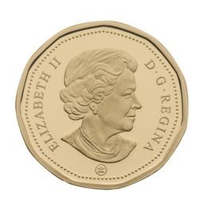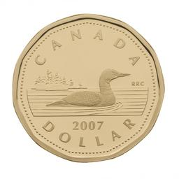

Kevin lance 3 fois une pièce de monnaie. Il obtient pile-face-pile.

Joanie lance 3 fois une pièce de monnaie. Elle obtient pile-pile-pile.

Kevin et Joanie affirment tous les deux avoir plus de chance d’obtenir leur séquence. Qui a raison?

|  |  |
| --- | --- |
| Ta réponse : |  |
| Pourquoi? |  |

b) En équipe de deux, tente l’expérience en lançant les trois pièces à plusieurs reprises.

|  |  |  |  |  |  |  |  |  |  |  |  |  |  |  |  |
| --- | --- | --- | --- | --- | --- | --- | --- | --- | --- | --- | --- | --- | --- | --- | --- |
| Démarche | | | | | | | | | | | | | | | |
| Traces des résultats obtenus : | | | | | | | | | | | | | | | |
| Essai 1 |  |  |  | Essai 1 |  |  |  | Essai 1 |  |  |  | Essai 1 |  |  |  |
| Essai 2 |  |  |  | Essai 2 |  |  |  | Essai 2 |  |  |  | Essai 2 |  |  |  |
| Essai 3 |  |  |  | Essai 3 |  |  |  | Essai 3 |  |  |  | Essai 3 |  |  |  |

c) Avec ton enseignant(e) et les autres élèves, échange sur les résultats obtenus lors de ton expérience.

d) Suite à l’échange, confirme si ta réponse de départ est exact.

Justification – Validation

|  |
| --- |
| Est-ce que j’avais raison? Oui ☐ Non ☐ |
| Pourquoi? |
|  |

Stratégie

|  |
| --- |
| Me suis-je référer à un autre problème déjà résolu. Oui ☐ Non ☐ |
|  |

|  |  |  |
| --- | --- | --- |
| Critère 2 / Cote | Critère 3 / Cote | Note globale |
|  |  |

### Description : http://www.newswire.ca/images/rtphotos/Photo-9803.jpgDescription : http://www.newswire.ca/images/rtphotos/Photo-9802.jpgCORRIGÉ

Pile ou face

Kevin lance 3 fois une pièce de monnaie. Il obtient pile-face-pile.

Joanie lance 3 fois une pièce de monnaie. Elle obtient pile-pile-pile.

Kevin et Joanie affirment tous les deux avoir plus de chance d’obtenir leur séquence. Qui a raison?

|  |
| --- |
| Réponse (conjecture) : *Aucun, ils ont la même chance d’obtenir leur séquence.*  Pourquoi? *La pièce a 50% (une chance sur 2) de tomber du côté pile et 50% (une chance sur 2) de tomber du côté face.* |

b) En équipe de deux, tente l’expérience en lançant les trois pièces à plusieurs reprises.

|  |
| --- |
| Démarche  nombre d’essais : réponse *variable d’une équipe à l’autre.*  résultats obtenus : *réponse variable.*  c) Avec ton enseignant(e) et les élèves, échange sur les résultats obtenus lors de ton expérience.  *Les résultats possibles : (P,P,P), (P,F,P), (P,F,F), (P,P,F), (F,F,F), (F,F,P), (F,P,P),(F,P,F)* En collectif, l’enseignant reprend les résultats afin de faire ressortir les 8 possibilités sous forme d’arbre des probabilités.  d) Suite à l’échange, confirme si ta réponse de départ est exact.  Le nombre d’essais n’est pas important parce qu’ils ont autant de chance l’un que l’autre d’avoir leur résultat. (1 chance sur 8). |

Justification – Validation

|  |
| --- |
| Est-ce que j’avais raison? Oui ☐ Non ☐ La réponse dépend de l’énoncé de départ. |
| Pourquoi? La pièce a 50% (1 chance sur 2) de tomber du côté pile et 50% (1 chance sur 2) de tomber du côté face. |
|  |

|  |  |  |  |  |  |  |  |  |
| --- | --- | --- | --- | --- | --- | --- | --- | --- |
| **SITUATION D’APPLICATION** | | | **FPT** proposition de l’année où il serait intéressant de l’utiliser | | | | Canevas vierge | |
| **DISCIPLINE : MATHÉMATIQUE** | | | | | | | **DURÉE :** | |
| **COMPÉTENCES DISCIPLINAIRES, COMPOSANTES ET CRITÈRES D’ÉVALUATION** | | | | | | | | |
| CD2 | Mettre à profit un raisonnement mathématique | | | | | | | |
| Composantes | ☐ Cerner les conditions d’une situation mathématique  ☐ Choisir et appliquer des réseaux de concepts et de processus mathématiques  ☐ Justifier des actions ou des conjectures en faisant appel à des concepts et des processus mathématiques | | | | | | | |
| Critères | ☐ Manifestation, oralement ou par écrit, de la compréhension de la situation  ☐ Application des concepts et des processus retenus  ☐ Justification orale ou écrite d’une action ou d’une suite d’actions appropriée à la situation | | | | | | | |
| Champs | ☐ Arithmétique | ☐ Sens de la proportionnalité | | ☐ Géométrie et sens spatial | | | | ☐ Probabilité et statistique |
| **CONTENU DE FORMATION** | | | | | | | | |
| **Stratégies** | | | | | | | | |
| **Concepts** | | | | | **Processus** | | | |
| **INTERVENTIONS** | | | | | | **MATÉRIEL** | | |
| **Préalables aux concepts et processus**  - Référentiel d’interventions pédagogiques différenciées.  **Développement des composantes de la compétence**  - Guide de déploiement des compétences  **Décontextualisation**  **Transfert** | | | | | | Outils nécessaires à la réalisation des tâches | | |
| **NOTE À L’ENSEIGNANT OU À L’ENSEIGNANTE** | | |
|  | | |
| **POUR ALLER PLUS LOIN…** | | | | | | | | |
|  | | | | | | | | |